**ÍNDICE DE CONTENIDO**

1. Recopilación de requerimientos 2

2. Historias de Usuario 5

3. *Product Backlog* 21

4. *Sprint Backlog* 23

5. Diseño de Interfaces 33

5.1 Sistema Web 33

5.2 Aplicación Móvil 41

6. Diseño de la Base de Datos 49

7. Pruebas de Funcionalidad 51

7.1 Sistema Web 51

8. Pruebas de compatibilidad 52

8.1 Sistema Web 52

8.2 Aplicación Móvil 54

9. Pruebas de aceptación 66

9.1 Sistema Web 66

9.2 Aplicación Móvil 76

# **Recopilación de requerimientos**

La **TABLA I** presenta los requerimientos que fueron recopilados de acuerdo a las necesidades del cliente, mismos que se definieron a través de reuniones y entrevistas.

**TABLA I:** Recopilación de requerimientos

|  |  |  |
| --- | --- | --- |
| **RECOPILACIÓN DE REQUERIMIENTOS** | | |
| **TIPO DEL SISTEMA** | **ID – RR** | **ENUNCIADO DEL ÍTEM** |
|  | **RR001** | Como usuario invitado, administrador, ciudadano y tienda necesitan visualizar una página informativa del Sistema Web |
| **SISTEMA WEB** | **RR002** | Como usuario administrador necesita realizar lo siguiente:   * Registrar ciudadanos y tiendas |
| **RR003** | Como usuario invitado, administrador y tienda, necesitan realizar lo siguiente:   * Visualizar un mapa con las tiendas registradas |
| **RR004** | Como usuario administrador, necesita iniciar o cerrar sesión |
| **RR005** | Como usuario administrador, necesita realizar lo siguiente:   * Visualizar tiendas registradas * Modificar tiendas registradas |
| **RR006** | Como usuario administrador, necesita realizar lo siguiente:   * Visualizar ciudadanos registrados * Modificar ciudadanos registrados |
| **RR007** | Como usuario administrador, necesita identificarse en el Sistema Web y realizar lo siguiente.   * Modificar información personal |
| **RR008** | Como usuario tienda, necesita iniciar o cerrar sesión |
| **RR009** | Como usuario tienda, necesita realizar lo siguiente:   * Registrar bicicletas * Modificar bicicletas * Visualizar bicicletas |
| **RR010** | Como usuario tienda, necesita realizar lo siguiente:   * Visualizar alquileres registrados * Aprobar o Rechazar alquileres registrados * Visualizar alquileres aprobados o rechazados |
| **RR011** | Como usuario tienda, necesita realizar lo siguiente:   * Visualizar donaciones registradas * Aprobar o rechazar donaciones * Visualizar donaciones aprobadas o rechazadas |
| **RR012** | Como usuario tienda, necesita identificarse en el Sistema Web y realizar lo siguiente.   * Modificar información personal |
| **RR013** | Como usuario tienda, necesita realizar lo siguiente:  Recibir notificaciones de alquileres y donaciones registradas por los ciudadanos |
| **APLICACIÓN MÓVIL** | **RR014** | Como usuario invitado, necesita realizar lo siguiente:   * Visualizar una pantalla de bienvenida * Registrar ciudadanos * Visualizar un mapa con las tiendas registradas |
| **RR015** | Como usuario ciudadano, necesita iniciar o cerrar sesión |
| **RR016** | Como usuario ciudadano, necesita identificarse en el Sistema Web y realizar lo siguiente.   * Modificar información personal |
| **RR017** | Como usuario ciudadano, necesita realizar lo siguiente:   * Visualizar un mapa con las tiendas registradas, además de la ubicación la actual del dispositivo. |
| **RR018** | Como usuario ciudadano, necesita realizar lo siguiente:   * Realizar alquileres * Anular alquileres |
| **RR019** | Como usuario ciudadano, necesita realizar lo siguiente:   * Realizar donaciones * Anular donaciones |
| **RR020** | Como ciudadano, necesita realizar lo siguiente:   * Visualizar listado de alquileres registrados, además de visualizarlos de forma detallada * Visualizar listado de donaciones registrados, además de visualizarlos de forma detallada |
| **RR021** | Como ciudadano, necesita realizar lo siguiente:   * Recibir notificaciones de aprobación o rechazo de alquileres * Recibir notificaciones de aprobación o rechazo de donaciones |

# **Historias de Usuario**

Culminada la etapa de Recopilación de requerimientos y el análisis respectivo de las mismas. A continuación, se presentan 29 Historias de Usuario implementadas en este proyecto, las cuales desde la **Tabla II** hasta la **Tabla XVIII** son para el desarrollo del Sistema Web, mientras que desde la **Tabla XIX** hasta la **Tabla XXX** son para el desarrollo de la Aplicación Móvil.

**Tabla II** Historia de usuario 2 - Inicio de sesión Administrador

|  |  |
| --- | --- |
| **HISTORIA DE USUARIO** | |
| **Identificador (ID):** HU002 | **Usuario:** Administrador |
| **Nombre Historia:** Inicio de sesión del usuario con perfil administrador | |
| **Prioridad en negocio:** Alta | **Riesgo en desarrollo:** Media |
| **Iteración Asignada:** 2 | |
| **Responsable (es):** Bryan Pilatuña y Bryan España | |
| **Descripción:**  Para ingresar al Sistema Web, el usuario administrador debe ingresar las credenciales que en este caso es (correo y contraseña) para gestionar a los ciudadano y dueños de las tiendas registradas en el sistema. | |
| **Observación:**   * Las claves de acceso se proporcionan por los desarrolladores del sistema. * Cuando las credencias son ingresadas incorrectamente, se presenta un mensaje de error. * Los campos de ingreso son obligatorios. * El usuario administrador puede salir del sistema al elegir la opción de “Cerrar Sesión”. | |

**Tabla III** Historia de usuario 3 - Registro ciudadanos y tiendas

|  |  |
| --- | --- |
| **HISTORIA DE USUARIO** | |
| **Identificador (ID):** HU003 | **Usuario:** Administrador, invitado, ciudadano y tienda |
| **Nombre Historia:** Registro del usuario con perfil ciudadano y tienda | |
| **Prioridad en negocio:** Alta | **Riesgo en desarrollo:** Media |
| **Iteración Asignada:** 1 | |
| **Responsable (es):** Bryan España / Bryan Pilatuña | |
| **Descripción:**  El Sistema Web permite acceder al registro de ciudadanos y tiendas a través de un formulario con los siguientes campos:  Ciudadano   * Nombre * Apellido * Cédula * Correo. * Teléfono * Imagen de perfil. * Contraseña   Tienda   * Nombre de la tienda * Correo. * Logo de la tienda * Teléfono * Dirección * Documento de validez de la tienda.   El registro del usuario ciudadano también es incorporado en la Aplicación Móvil. | |
| **Observación:**  El sistema valida la siguiente información:   * Para el registro todos los campos son requeridos. * Verifica constantemente que no se registre correos ya ingresados a la Base de Datos. * El formato de los campos ingresados   En el caso de no cumplir con las validaciones se muestra un mensaje de error. | |

**Tabla IV** Historia de usuario 4 - Visualización de mapa

|  |  |
| --- | --- |
| **HISTORIA DE USUARIO** | |
| **Identificador (ID):** HU004 | **Usuario:** Administrador, invitado, ciudadano y tienda |
| **Nombre Historia:** Visualización de mapa. | |
| **Prioridad en negocio:** Alta | **Riesgo en desarrollo:** Alta |
| **Iteración Asignada:** 1 | |
| **Responsable (es):** Bryan España / Bryan Pilatuña | |
| **Descripción:**  Los usuarios del Sistema Web, tiene la posibilidad de visualizar un mapa con la ubicación de todas las tiendas registradas, la información que se presenta en cada ubicación es el nombre de la tienda. | |
| **Observación:**  La información se presenta en la página principal del sistema. | |

**Tabla V** Historia de usuario 5 – Visualización de tiendas registradas

|  |  |
| --- | --- |
| **HISTORIA DE USUARIO** | |
| **Identificador (ID):** HU005 | **Usuario:** Administrador |
| **Nombre Historia:** Visualización de tiendas registradas | |
| **Prioridad en negocio:** Alta | **Riesgo en desarrollo:** Media |
| **Iteración Asignada:** 2 | |
| **Responsable (es):** Bryan Pilatuna / Bryan España | |
| **Descripción:**  El usuario administrador del Sistema Web tiene la posibilidad de visualizar todas las tiendas registradas en el sistema con sus diferentes datos: logo de la tienda, nombre de la tienda, correo y estado. | |
| **Observación:**  El listado presenta un buscador para encontrar la tienda por el nombre, además por cada registro se tiene un botón para modificar su información. | |

**Tabla VI** Historia de usuario 6 - Modificación del usuario con perfil tienda

|  |  |
| --- | --- |
| **HISTORIA DE USUARIO** | |
| **Identificador (ID):** HU006 | **Usuario:** Administrador |
| **Nombre Historia:** Modificación del usuario con perfil tienda | |
| **Prioridad en negocio:** Alta | **Riesgo en desarrollo:** Baja |
| **Iteración Asignada:** 2 | |
| **Responsable (es):** Bryan Pilatuna / Bryan España | |
| **Descripción:**  El usuario administrador del Sistema Web tiene la posibilidad de actualizar la información de las tiendas registradas, además del estado activo e inactivo de la cuenta de la tienda. | |
| **Observación:**   * Todos los campos son obligatorios y validados en el caso de que el ingreso no sea correcto muestra un mensaje de error. * En esta sección el estado permite deshabilitar o habilitar la cuenta de las tiendas. | |

**Tabla VII** Historia de usuario 7 – Visualización de ciudadanos registrados.

|  |  |
| --- | --- |
| **HISTORIA DE USUARIO** | |
| **Identificador (ID):** HU007 | **Usuario:** Administrador |
| **Nombre Historia:** Visualización de ciudadanos registrados | |
| **Prioridad en negocio:** Alta | **Riesgo en desarrollo:** Media |
| **Iteración Asignada:** 2 | |
| **Responsable (es):** Bryan España / Bryan Pilatuña | |
| **Descripción:**  El usuario administrador del Sistema Web tiene la posibilidad de visualizar a los diferentes ciudadanos registrados con sus diferentes datos: foto, nombre del ciudadano, correo y estado. | |
| **Observación:**  El listado presenta un buscador para encontrar al ciudadano por el nombre, además por cada registro se tiene un botón para modificar su información. | |

**Tabla VIII** Historia de usuario 8 – Modificación del usuario con perfil ciudadano

|  |  |
| --- | --- |
| **HISTORIA DE USUARIO** | |
| **Identificador (ID):** HU008 | **Usuario:** Administrador |
| **Nombre Historia:** Modificación del usuario con perfil ciudadano | |
| **Prioridad en negocio:** Alta | **Riesgo en desarrollo:** Media |
| **Iteración Asignada:** 2 | |
| **Responsable (es):** Bryan Pilatuña / Bryan España | |
| **Descripción:**  El usuario administrador del Sistema Web tiene la posibilidad de actualizar la información del ciudadano, además del estado activo a inactivo e inactivo del ciudadano. | |
| **Observación:**   * Todos los campos son obligatorios y validados en el caso de que el ingreso no sea correcto muestra un mensaje de error. * En esta sección el estado permite deshabilitar o habilitar la cuenta del ciudadano. | |

**Tabla IX** Historia de usuario 9 - Modificación del usuario con perfil administrador

|  |  |
| --- | --- |
| **HISTORIA DE USUARIO** | |
| **Identificador (ID):** HU009 | **Usuario:** Administrador |
| **Nombre Historia:** Modificación del usuario con perfil administrador | |
| **Prioridad en negocio:** Alta | **Riesgo en desarrollo:** Media |
| **Iteración Asignada:** 2 | |
| **Responsable (es):** Bryan España / Bryan Pilatuña | |
| **Descripción:**  El usuario administrador una vez que inicien sesión en el Sistema Web, tiene la posibilidad de actualizar su información personal: nombre, apellidos, cédula y teléfono. | |
| **Observación:**   * Todos los campos son obligatorios y validados en el caso de que el ingreso no sea correcto muestra un mensaje de error. * Para cambiar la contraseña se envía un mensaje al correo del administrador mediante un enlace que permite modificar la contraseña. * El único campo que se visualiza, pero no se puede editar es el de correo. | |

**Tabla X** Historia de usuario 10 – Inicio de sesión del usuario con el perfil tienda

|  |  |
| --- | --- |
| **HISTORIA DE USUARIO** | |
| **Identificador (ID):** HU010 | **Usuario:** Tienda |
| **Nombre Historia:** Inicio de sesión del usuario con el perfil tienda | |
| **Prioridad en negocio:** Alta | **Riesgo en desarrollo:** Media |
| **Iteración Asignada:** 3 | |
| **Responsable (es):** Bryan España / Bryan Pilatuña | |
| **Descripción:**  Para ingresar al Sistema Web, el usuario tienda debe ingresar las credenciales (correo y contraseña) para gestionar los alquileres y donaciones. | |
| **Observación:**   * Cuando las credencias sean ingresadas incorrectamente, muestra un mensaje de error. * Los campos de ingreso son obligatorios. * El usuario tienda podrá salir del sistema al elegir la opción de “Cerrar Sesión”. * La tienda solo tiene el acceso cuando verifique su cuenta de correo a través de un mensaje que se envía al registrar la tienda y el administrador confirme a través del documento de verificación que exista la tienda. | |

**Tabla XI** Historia de usuario 11 - Registro de bicicleta

|  |  |
| --- | --- |
| **HISTORIA DE USUARIO** | |
| **Identificador (ID):** HU011 | **Usuario:** Tienda |
| **Nombre Historia:**  Registro de bicicleta | |
| **Prioridad en negocio:** Alta | **Riesgo en desarrollo:** Media |
| **Iteración Asignada:** 3 | |
| **Responsable (es):** Bryan España / Bryan Pilatuña | |
| **Descripción:**  El usuario tienda, tiene la posibilidad de registrar bicicletas a través de un formulario con los siguientes campos:   * Nombre * Color * Descripción * Tipo de bicicleta * Imagen | |
| **Observación:**   * Todos los campos son obligatorios y validados en el caso de que el ingreso no sea correcto muestra un mensaje de error. | |

**Tabla XII** Historia de usuario 12 – Visualización de bicicletas

|  |  |
| --- | --- |
| **HISTORIA DE USUARIO** | |
| **Identificador (ID):** HU012 | **Usuario:** Tienda |
| **Nombre Historia:** Visualización de bicicletas | |
| **Prioridad en negocio:** Alta | **Riesgo en desarrollo:** Baja |
| **Iteración Asignada:** 3 | |
| **Responsable (es):** Bryan España / Bryan Pilatuña | |
| **Descripción:**  El usuario tienda, tiene la posibilidad de visualizar todas sus bicicletas registradas donde por cada registro se presenta la opción de editarla y cambiar el estado. Además, esta información se presenta en pestañas de disponibles, no disponibles y mantenimiento. | |
| **Observación:**  El estado no disponible es cuando las bicicletas se encuentren alquiladas por ciudadanos y el estado mantenimiento es cuando las bicicletas están en reparación. | |

**Tabla XIII** Historia de usuario 13 – Modificación de bicicletas

|  |  |
| --- | --- |
| **HISTORIA DE USUARIO** | |
| **Identificador (ID):** HU013 | **Usuario:** Tienda |
| **Nombre Historia:** Modificación de bicicletas | |
| **Prioridad en negocio:** Media | **Riesgo en desarrollo:** Media |
| **Iteración Asignada:** 3 | |
| **Responsable (es):** Bryan España / Bryan Pilatuña | |
| **Descripción:**  El usuario tienda, tiene la posibilidad de actualizar la información de sus bicicletas como: nombre, color, descripción, tipo e imagen. | |
| **Observación:**  Todos los campos son obligatorios y validados en el caso de que el ingreso no sea correcto muestra un mensaje de error. | |

**Tabla XIV** Historia de usuario 14 – Visualización de alquileres.

|  |  |
| --- | --- |
| **HISTORIA DE USUARIO** | |
| **Identificador (ID):** HU014 | **Usuario:** Tienda |
| **Nombre Historia:** Visualización de alquileres | |
| **Prioridad en negocio:** Alta | **Riesgo en desarrollo:** Bajo |
| **Iteración Asignada:** 4 | |
| **Responsable (es):** Bryan España / Bryan Pilatuña | |
| **Descripción:**  El usuario tienda, tiene la posibilidad de visualizar todas las solicitudes de alquileres con su información como: nombre y apellido del cliente, fecha de alquiler y devolución, hora de alquiler y donación. Además, esta información se presenta en pestañas de pendientes, aprobadas y rechazadas. | |
| **Observación:**  En la pestaña pendientes por cada registro se visualiza un botón para aprobar y rechazar la solicitud. En el caso de rechazar la solicitud se debe ingresar el motivo del rechazo. | |

**Tabla XV** Historia de usuario 15 – Visualización de donaciones

|  |  |
| --- | --- |
| **HISTORIA DE USUARIO** | |
| **Identificador (ID):** HU015 | **Usuario:** Tienda |
| **Nombre Historia:** Visualización de donaciones | |
| **Prioridad en negocio:** Alta | **Riesgo en desarrollo:** Baja |
| **Iteración Asignada:** 4 | |
| **Responsable (es):** Bryan España / Bryan Pilatuña | |
| **Descripción:**  El usuario tienda, tiene la posibilidad de visualizar todas las solicitudes de alquileres con su información como: nombre y apellido del cliente, cédula fecha de donación, descripción tipo de entrega. Además, esta información se presenta en pestañas de pendientes, aprobadas y rechazadas. | |
| **Observación:**  En la pestaña pendientes, por cada registro se visualiza un botón para aprobar y rechazar la solicitud. En el caso de rechazar la solicitud se debe ingresar el motivo del rechazo. | |

**Tabla XVI** Historia de usuario 16 – Modificación de la información personal de tienda

|  |  |
| --- | --- |
| **HISTORIA DE USUARIO** | |
| **Identificador (ID):** HU016 | **Usuario:** Dueño de la tienda |
| **Nombre Historia:**  Modificación de la información personal de tienda | |
| **Prioridad en negocio:** Alta | **Riesgo en desarrollo:** Baja |
| **Iteración Asignada:** 5 | |
| **Responsable (es):** Bryan Pilatuña / Bryan España | |
| **Descripción:**  El usuario tienda una vez que inicie sesión en el Sistema Web, tiene la posibilidad de actualizar su información personal como: nombre de la tienda, dirección en tiempo real que se visualiza a través de un mapa, dirección, logo de la tienda, teléfono y auxilio mecánico. | |
| **Observación:**   * Todos los campos son obligatorios y validados en el caso de que el ingreso no sea correcto muestra un mensaje de error. * Para cambiar la contraseña se envía un mensaje al correo de la tienda mediante un enlace que permite modificar la contraseña. * La ubicación se obtiene automáticamente con su posición actual. * El único campo que se visualiza, pero no se puede editar es el de correo. | |

**Tabla XVII** Historia de usuario 17 – Recibir notificaciones de alquileres y donaciones

|  |  |
| --- | --- |
| **HISTORIA DE USUARIO** | |
| **Identificador (ID):** HU017 | **Usuario:** Dueño de la tienda |
| **Nombre Historia:** Recibir notificaciones de alquileres y donaciones | |
| **Prioridad en negocio:** Alta | **Riesgo en desarrollo:** Alta |
| **Iteración Asignada:** 6 | |
| **Responsable (es):** Bryan España / Bryan Pilatuña | |
| **Descripción:**  El usuario tienda recibe notificaciones a través de un botón con imagen de campana que se cambia cuando tiene un nuevo alquiler o donación. | |
| **Observación:**  El botón con imagen de campana tiene un punto rojo en el caso de tener una nueva notificación de alquiler o donación. | |

**Tabla XVIII** Historia de usuario 18 – Visualización de notificaciones

|  |  |
| --- | --- |
| **HISTORIA DE USUARIO** | |
| **Identificador (ID):** HU018 | **Usuario:** Dueño de la tienda |
| **Nombre Historia:** Visualización de notificaciones | |
| **Prioridad en negocio:** Alta | **Riesgo en desarrollo:** Alta |
| **Iteración Asignada:** 7 | |
| **Responsable (es):** Bryan España / Bryan Pilatuña | |
| **Descripción:**  El usuario tienda, tiene la posibilidad de visualizar un aviso si tiene solicitudes de alquileres o registros. | |
| **Observación:**  En cada aviso se redirige a donación o alquiler dependiendo del tipo de notificación. | |

**Tabla XIX** Historia de usuario 19 - Visualización de mapa invitado

|  |  |
| --- | --- |
| **HISTORIA DE USUARIO** | |
| **Identificador (ID):** HU019 | **Usuario:** Invitado |
| **Nombre Historia:** Visualización de mapa invitado | |
| **Prioridad en negocio:** Alta | **Riesgo en desarrollo:** Alta |
| **Iteración Asignada:** 1 | |
| **Responsable (es):** Bryan España / Bryan Pilatuña | |
| **Descripción:**  El usuario invitado, tiene la posibilidad de visualizar un mapa con la ubicación de todas las tiendas registradas, la información que se presenta en cada ubicación es el nombre de la tienda. | |
| **Observación:**  La información se presenta en el menú del usuario invitado. | |

**Tabla XX** Historia de usuario 20 – Inicio de sesión del usuario con perfil ciudadano

|  |  |
| --- | --- |
| **HISTORIA DE USUARIO** | |
| **Identificador (ID):** HU020 | **Usuario:** Ciudadano |
| **Nombre Historia:** Inicio de sesión del usuario con perfil ciudadano | |
| **Prioridad en negocio:** Alta | **Riesgo en desarrollo:** Media |
| **Iteración Asignada:** 8 | |
| **Responsable (es):** Bryan España / Bryan Pilatuña | |
| **Descripción:**  Para ingresar a la Aplicación Móvil, el usuario ciudadano debe ingresar las credenciales (correo y contraseña) para gestionar los alquileres y donaciones.  Esta funcionalidad es incorporada en el Sistema Web y Aplicación Móvil. | |
| **Observación:**   * Cuando las credencias sean ingresadas incorrectamente, muestra un mensaje de error. * Los campos de ingreso son obligatorios. * El usuario ciudadano puede salir del sistema al elegir la opción de “Cerrar Sesión”. * El ciudadano solo tiene el acceso cuando verifique su cuenta de correo a través de un mensaje que se envía al registrar el ciudadano. | |

**Tabla XXI** Historia de usuario 21 – Modificación perfil ciudadano

|  |  |
| --- | --- |
| **HISTORIA DE USUARIO** | |
| **Identificador (ID):** HU021 | **Usuario:** Ciudadano |
| **Nombre Historia:** Modificación perfil ciudadano | |
| **Prioridad en negocio:** Alta | **Riesgo en desarrollo:** Baja |
| **Iteración Asignada:** 8 | |
| **Responsable (es):** Bryan Pilatuña / Bryan España. | |
| **Descripción:**  El usuario ciudadano una vez que inicie sesión en el Sistema Web, tiene la posibilidad de actualizar su información personal como: nombre, apellido, cédula y teléfono.  Esta funcionalidad es incorporada en el Sistema Web y Aplicación Móvil. | |
| **Observación:**   * Todos los campos son obligatorios y validados en el caso de que el ingreso no sea correcto muestra un mensaje de error. * Para cambiar la contraseña se envía un mensaje al correo del ciudadano mediante un enlace que permite modificar la contraseña. * El único campo que se visualiza, pero no se puede editar es el de correo. | |

**Tabla XXII** Historia de usuario 22 – Visualización de mapa con tiendas registradas y ubicación actual

|  |  |
| --- | --- |
| **HISTORIA DE USUARIO** | |
| **Identificador (ID):** HU022 | **Usuario:** Ciudadano |
| **Nombre Historia:** Visualización de mapa con tiendas registradas y ubicación actual | |
| **Prioridad en negocio:** Alta | **Riesgo en desarrollo:** Alta |
| **Iteración Asignada:** 8 | |
| **Responsable (es):** Bryan España / Bryan Pilatuña. | |
| **Descripción:**  El usuario ciudadano, tiene la posibilidad de visualizar un mapa interactivo y ver las diferentes tiendas registradas con su información respectiva: nombre de la tienda, auxilio mecánico, dirección y teléfono, además muestra la ubicación actual del dispositivo del ciudadano.  Esta funcionalidad es incorporada en el Sistema Web y Aplicación Móvil. | |
| **Observación:**  El ciudadano debe tener activada la geolocalización para poder visualizar el mapa con las tiendas y la ubicación actual del dispositivo. | |

**Tabla XXIII** Historia de usuario 23 – Registro alquiler

|  |  |
| --- | --- |
| **HISTORIA DE USUARIO** | |
| **Identificador (ID):** HU023 | **Usuario:** Ciudadano |
| **Nombre Historia:** Registro de alquiler | |
| **Prioridad en negocio:** Alta | **Riesgo en desarrollo:** Alta |
| **Iteración Asignada:** 9 | |
| **Responsable (es):** Bryan España / Bryan Pilatuña | |
| **Descripción:**  El usuario ciudadano, tiene la posibilidad de registrar alquileres a través de un formulario con los siguientes campos: fecha de alquiler, fecha de donación, hora de alquiler, hora de donación, nombre de la tienda y bicicleta  Esta funcionalidad es incorporada en el Sistema Web y Aplicación Móvil. | |
| **Observación:**  El sistema valida la siguiente información:   * Para el registro todos los campos son requeridos. * El formato de los campos ingresados   En el caso de no cumplir con las validaciones se muestra un mensaje de error.  El usuario tienda debe tener la cuenta activa para que se presente al ciudadano, además debe tener bicicletas disponibles para ser alquiladas, en el caso de no cumplir con estos requerimientos no se visualiza la tienda. | |

**Tabla XXIV** Historia de usuario 24 – Visualización de alquileres realizados

|  |  |
| --- | --- |
| **HISTORIA DE USUARIO** | |
| **Identificador (ID):** HU024 | **Usuario:** Ciudadano |
| **Nombre Historia:** Visualización de alquileres realizados | |
| **Prioridad en negocio:** Alta | **Riesgo en desarrollo:** Media |
| **Iteración Asignada:** 9 | |
| **Responsable (es):** Bryan España / Bryan Pilatuña | |
| **Descripción:**  El usuario ciudadano, tiene la posibilidad de visualizar los alquileres realizados, por cada registro se presenta la siguiente información: fecha de alquiler, fecha de solicitud, fecha de devolución y respuesta. Por cada registro se presenta la opción de ver, donde se muestra la información más detallada con: imagen de la bicicleta, nombre de la tienda, fecha de solicitud, fecha de alquiler, hora de alquiler, hora de devolución y fecha de devolución.  Esta funcionalidad es incorporada en el Sistema Web y Aplicación Móvil. | |
| **Observación:**  La información se presenta ordenada por la fecha de manera descendente. | |

**Tabla XXV** Historia de usuario 25 – Anular alquiler

|  |  |
| --- | --- |
| **HISTORIA DE USUARIO** | |
| **Identificador (ID):** HU025 | **Usuario:** Ciudadano |
| **Nombre Historia:** Anular alquiler | |
| **Prioridad en negocio:** Alta | **Riesgo en desarrollo:** Media |
| **Iteración Asignada:** 9 | |
| **Responsable (es):** Bryan España / Bryan Pilatuña | |
| **Descripción:**  El usuario ciudadano, tiene la posibilidad de cancelar un alquiler de forma de detallada utilizando un botón para la anulación.  Esta funcionalidad es incorporada en el Sistema Web y Aplicación Móvil. | |
| **Observación:**  Se puede anular el alquiler siempre que la tienda no acepte o rechace el alquiler.  La validación utilizada es mostrar un mensaje para estar seguro antes de anular el alquiler. | |

**Tabla XXVI** Historia de usuario 26 – Registro de donación

|  |  |
| --- | --- |
| **HISTORIA DE USUARIO** | |
| **Identificador (ID):** HU026 | **Usuario:** Ciudadano |
| **Nombre Historia:** Registro de donación | |
| **Prioridad en negocio:** Alta | **Riesgo en desarrollo:** media |
| **Iteración Asignada:** 10 | |
| **Responsable (es):** Bryan Pilatuña / Bryan España. | |
| El usuario ciudadano, tiene la posibilidad de registrar donaciones a través de un formulario con los siguientes campos fecha de donación, descripción, nombre tienda, estado de bicicleta y tipo de entrega.  Esta funcionalidad es incorporada en el Sistema Web y Aplicación Móvil. | |
| **Observación:**  El sistema valida la siguiente información:   * Para el registro todos los campos son requeridos. * Verifica constantemente que no se registre correos ya ingresados a la Base de Datos. * El formato de los campos ingresados   En el caso de no cumplir con las validaciones se muestra un mensaje de error.  El usuario tienda debe tener la cuenta activa para que se presente al ciudadano. | |

**Tabla XXVII** Historia de usuario 27 – Visualización de donaciones realizadas

|  |  |
| --- | --- |
| **HISTORIA DE USUARIO** | |
| **Identificador (ID):** HU027 | **Usuario:** Ciudadano |
| **Nombre Historia:** Visualización de donaciones realizadas | |
| **Prioridad en negocio:** Alta | **Riesgo en desarrollo:** Media |
| **Iteración Asignada:** 10 | |
| **Responsable (es):** Bryan España / Bryan Pilatuña | |
| **Descripción:**  El usuario ciudadano, tiene la posibilidad de visualizar las donaciones realizadas, por cada registro se presenta la siguiente información: nombre de tienda, fecha solicitud y fecha donación. Por cada registro se presenta la opción de ver, donde se muestra la información más detallada con: descripción, nombre de la tienda, fecha donación, estado y tipo de entrega.  Esta funcionalidad es incorporada en el Sistema Web y Aplicación Móvil. | |
| **Observación:**  La información se presenta ordenada por la fecha de manera descendente. | |

**Tabla XXVIII** Historia de usuario 28 – Anular donación

|  |  |
| --- | --- |
| **HISTORIA DE USUARIO** | |
| **Identificador (ID):** HU028 | **Usuario:** Ciudadano |
| **Nombre Historia:** Anular donación | |
| **Prioridad en negocio:** Alta | **Riesgo en desarrollo:** Media |
| **Iteración Asignada:** 10 | |
| **Responsable (es):** Bryan Pilatuña / Bryan España | |
| **Descripción:**  El usuario ciudadano, tiene la posibilidad de cancelar la donación al ser visualizada de forma detallada utilizando un botón para la anulación.  Esta funcionalidad es incorporada en el Sistema Web y Aplicación Móvil. | |
| **Observación:**  Se puede anular el alquiler siempre que la tienda no acepte o rechace la donación.  La validación utilizada es mostrar un mensaje para estar seguro antes de anular la donación. | |

**Tabla XXIX** Historia de usuario 29 – Recibir notificaciones de alquileres aprobados o rechazados

|  |  |
| --- | --- |
| **HISTORIA DE USUARIO** | |
| **Identificador (ID):** HU029 | **Usuario:** Ciudadano |
| **Nombre Historia:** Recibir notificaciones de alquileres aprobados o rechazados | |
| **Prioridad en negocio:** Alta | **Riesgo en desarrollo:** Alta |
| **Iteración Asignada:** 11 | |
| **Responsable (es):** Bryan Pilatuña / Bryan España. | |
| **Descripción:**  El usuario ciudadano, tiene la posibilidad de visualizar las notificaciones enviadas con respuesta de los alquileres. Por cada registro se presenta la siguiente información: nombre de la tienda, fecha y tipo de solicitud. Por cada registro se presenta la opción de ver, donde se muestra la información más detallada: respuesta, foto de la bicicleta, fecha de solicitud, fecha de alquiler y fecha de devolución.  Esta funcionalidad es incorporada en el Sistema Web y Aplicación Móvil. | |
| **Observación:**  El ciudadano visualiza una campana con un punto rojo cuando se registre una nueva notificación, además de mostrarla en notificaciones del dispositivo. Mientras que cuando no existan notificaciones solo se visualiza la campana. | |

**Tabla XXX** Historia de usuario 30 - Recibir notificaciones de donaciones aprobadas o rechazadas.

|  |  |
| --- | --- |
| **HISTORIA DE USUARIO** | |
| **Identificador (ID):** HU030 | **Usuario:** Ciudadano |
| **Nombre Historia:** Recibir notificaciones de donaciones aprobadas o rechazadas | |
| **Prioridad en negocio:** Alta | **Riesgo en desarrollo:** Alta |
| **Iteración Asignada:** 11 | |
| **Responsable (es):** Bryan Pilatuña / Bryan España. | |
| **Descripción:**  El usuario ciudadano, tiene la posibilidad de visualizar las notificaciones enviadas con respuesta de las donaciones. Por cada registro se presenta la siguiente información: nombre de la tienda, fecha y tipo de solicitud. Por cada registro se presenta la opción de ver, donde se muestra la información más detallada: respuesta, descripción, nombre de la tienda, fecha de donación, estado y tipo de entrega.  Esta funcionalidad es incorporada también en el Sistema Web y Aplicación Móvil. | |
| **Observación:**  El ciudadano visualiza una campana cuando se registre una nueva notificación, además de mostrarla en notificaciones del dispositivo. Mientras que cuando no existan notificaciones solo se visualiza la campana. | |

# ***Product Backlog***

La **Tabla XXXI** presenta la priorización de cada una de las actividades que se debe cumplir para el desarrollo del Sistema Web y Aplicación Móvil, las cuales están ordenadas en base a las necesidades del negocio y del desarrollo.

**Tabla XXXI** *Product Backlog*

|  |  |  |  |  |
| --- | --- | --- | --- | --- |
| **ELABORACIÓN DEL *PRODUCT BACKLOG*** | | | | |
| **ID – HU** | **HISTORIA DE USUARIO** | **ITERACIÓN** | **ESTADO** | **PRIORIDAD** |
| HU001 | Visualización de página principal | 1 | Finalizada | Baja |
| HU002 | Inicio de sesión del usuario con perfil administrador | 2 | Finalizada | Media |
| HU003 | Registro del usuario con perfil ciudadano y tienda | 1 | Finalizada | Media |
| HU004 | Visualización de mapa | 1 | Finalizada | Alta |
| HU005 | Visualización de tiendas registradas | 2 | Finalizada | Media |
| HU006 | Modificación del usuario con perfil tienda | 2 | Finalizada | Baja |
| HU007 | Visualización de ciudadanos registrados | 2 | Finalizada | Media |
| HU008 | Modificación del usuario con perfil ciudadano | 2 | Finalizada | Baja |
| HU009 | Modificación del usuario con perfil administrador | 2 | Finalizada | Media |
| HU010 | Inicio de sesión del usuario con el perfil tienda | 3 | Finalizada | Media |
| HU011 | Registro de bicicleta | 3 | Finalizada | Media |
| HU012 | Visualización de bicicletas | 3 | Finalizada | Baja |
| HU013 | Modificación de bicicletas | 3 | Finalizada | Media |
| HU014 | Visualización de alquileres | 4 | Finalizada | Media |
| HU015 | Visualización de donaciones | 4 | Finalizada | Media |
| HU016 | Modificación de la información personal de tienda | 5 | Finalizada | Media |
| HU017 | Recibir notificaciones de alquileres y donaciones | 6 | Finalizada | Alta |
| HU018 | Visualización de notificaciones | 6 | Finalizada | Media |
| HU019 | Visualización de mapa invitado | 7 | Finalizada | Media |
| HU020 | Inicio de sesión del usuario con perfil ciudadano | 8 | Finalizada | Media |
| HU021 | Modificación del perfil ciudadano | 8 | Finalizada | Baja |
| HU022 | Visualización de mapa con tiendas registradas y ubicación actual | 8 | Finalizada | Alta |
| HU023 | Registro de alquiler | 9 | Finalizada | Alta |
| HU024 | Visualización de alquileres realizados | 9 | Finalizada | Media |
| HU025 | Anular alquiler | 9 | Finalizada | Alta |
| HU026 | Registro de donación | 10 | Finalizada | Media |
| HU027 | Visualización de donaciones realizadas | 10 | Finalizada | Media |
| HU028 | Anular donación | 10 | Finalizada | Media |
| HU029 | Recibir notificaciones de alquileres aprobados o rechazados | 11 | Finalizada | Alta |
| HU030 | Recibir notificaciones de donaciones aprobadas o rechazadas | 11 | Finalizada | Alta |

# ***Sprint Backlog***

La **Tabla XXXI** presenta los *Sprints* en los que se ha desarrollo del Sistema Web y Aplicación Móvil, describiendo las actividades a realizarse en un tiempo determinado para cumplir con los entregables establecidos con el dueño del producto.

**Tabla XXXI:** *Sprint Backlog*

|  |  |  |  |  |  |  |
| --- | --- | --- | --- | --- | --- | --- |
| **ELABORACIÓN DEL *SPRINT BACKLOG*** | | | | | | |
| **ID – SB** | **NOMBRE** | **MÓDULO** | **ID – HU** | **HISTORIA DE USUARIO** | **TAREAS** | **TIEMPO ESTIMADO** |
| **SB000** | Planificación del ambiente de desarrollo | ------------- | -- | ---------------- | * Definir los requerimientos funcionales y no funcionales del Sistema Web y Aplicación Móvil. * Diseño de la BDD no SQL. * Diseño prototipos del Sistema Web y Aplicación Móvil. * Configuración del entorno del *back-end.* * Configuración del entorno del *front-end.* | 50H |
| **SB001** | Implementación  Inicio de sesión del usuario administrador | Guía de usuarios | HU001 | Visualización de página principal | * Diseño de la interfaz de página informativa. | 75H |
| Módulo - Iniciar Sesión Administrador | HU002 | Inicio de sesión del usuario con perfil administrador | * Diseño de la interfaz de acceso al Sistema Web del administrador. * Consulta a la Base de Datos si el usuario existe. * Verificación de credenciales del usuario administrador. * Carga de módulos asignados para el usuario administrador. * Validación que todos los campos sean requeridos. |
| Módulo - Registro | HU003 | Registro del usuario con perfil ciudadano y tienda | * Diseño de la interfaz de registro de ciudadanos y tiendas. * Validación de todos los campos sean requeridos. * Validación del tipo de información ingresada en los campos del formulario. * Verificación del correo ingresado no se encuentre utilizado por otra persona. * Guardar el registro en la Base de Datos. * Enviar correo de confirmación al correo ingresado. * Pruebas de registro de la tienda y ciudadanos registrados. |
| Módulo - Mapa | HU004 | Visualización de mapa | * Diseño de la interfaz de visualización de mapa. * Mostrar en el mapa con ubicación de tiendas registradas. |
| Módulo -Administración Dueño de la tienda y ciudadanos | HU005 | Visualización de tiendas registradas | * Diseño de la interfaz para la visualización de tiendas registradas. * Listar tiendas registradas. * Búsqueda de tiendas por nombre. * Pruebas para visualizar las tiendas registradas. * Pruebas para realizar la búsqueda. |
| HU006 | Modificación del usuario con perfil tienda | * Diseño de la interfaz para la modificación de las tiendas. * Validación que todos los campos sean requeridos. * Validación del tipo de información ingresada en los campos del formulario. * Guardar registro. * Prueba de modificación de la información de las tiendas. |
| HU007 | Visualización de ciudadanos registrados | * Diseño de la interfaz para la visualización de ciudadanos registrados. * Listar los ciudadanos registradas. * Búsqueda de ciudadano por nombre. * Pruebas para visualizar los ciudadanos registrados. * Pruebas para realizar la búsqueda. |
| HU008 | Modificación del usuario con perfil ciudadano | * Diseño de la interfaz para la modificación del ciudadano. * Validación del tipo de información ingresada en los campos del formulario. * Validación que todos los campos sean requeridos. * Guardar registro. * Prueba de modificación de la información de las tiendas. |
| Módulo – Editar perfil | HU009 | Modificación del usuario con perfil administrador | * Diseño de la interfaz para la modificación del perfil administrador. * Validación que todos los campos sean requeridos. * Validación del tipo de información ingresada en los campos del formulario. * Guardar registro. * Prueba de modificación de la información del administrador. |
| **SB002** | Implementación  Inicio de sesión del usuario tienda | Módulo - Iniciar Sesión tienda | HU010 | Inicio de sesión del usuario con el perfil tienda | * Diseño de la interfaz de acceso al Sistema Web de la tienda. * Consulta a la Base de Datos si el usuario tienda existe. * Verificación de credenciales del usuario tienda. * Carga de módulos asignados para el usuario tienda. * Validación que todos los campos sean requeridos. | 100H |
| Módulo - Administración Bicicletas | HU011 | Registro de bicicleta | * Diseño de la interfaz de registro de la bicicleta. * Validación que todos los campos sean requeridos. * Validación del tipo de información ingresada en los campos del formulario. * Guardar el registro en la Base de Datos. * Pruebas de registro de bicicletas. |
| HU012 | Visualización de bicicletas | * Diseño de la interfaz para la visualización de bicicletas. * Listar las bicicletas registradas. * Pruebas para visualizar las bicicletas registradas |
| HU013 | Modificación de bicicletas | * Diseño de la interfaz para la modificación de bicicletas. * Validación que todos los campos sean requeridos. * Validación del tipo de información ingresada en los campos del formulario. * Guardar registro. * Prueba de modificación de la bicicleta. |
| Módulo – Visualización alquileres y donaciones | HU014 | Visualización de alquileres | * Diseño de la interfaz para la visualización de alquileres. * Listar alquileres registradas en la tienda. * Pruebas para visualizar los alquileres registrados en la tienda. |
| HU015 | Visualización de donaciones | * Diseño de la interfaz para la visualización de donaciones * Listar donaciones registradas la tienda. * Pruebas para visualizar donaciones registradas en la tienda. |
| Módulo – Editar perfil | HU016 | Modificación de la información personal de tienda | * Diseño de la interfaz para la modificación de la información en la tienda. * Validación que todos los campos sean requeridos. * Validación del tipo de información ingresada en los campos del formulario. * Guardar registro. * Prueba de modificación de la información de la tienda. |
| Módulo – Notificaciones | HU017 | Recibir notificaciones de alquileres y donaciones | * Diseño de la interfaz para recibir notificaciones. * Validación si existen notificaciones de alquileres o donaciones. * Prueba para visualizar una campana si existe o no notificaciones. |
| HU018 | Visualización de notificaciones | * Diseño de la interfaz para la visualización de donaciones * Listar notificaciones registradas en la tienda. * Pruebas para visualizar notificaciones de la tienda. |
| **SB003** | Implementación  Inicio de sesión del usuario invitado | Módulo – Usuario tienda | HU003 | Registro del usuario con perfil ciudadano y tienda | * Diseño de la interfaz de registro de ciudadanos. * Validación de todos los campos sean requeridos. * Validación del tipo de información ingresada en los campos del formulario. * Verificación del correo ingresado no se encuentre utilizado por otra persona. * Guardar el registro en la Base de Datos. * Enviar correo de confirmación al correo ingresado. * Pruebas de registro de ciudadanos registrados. | 20H |
| HU019 | Visualización de mapa | * Diseño de la interfaz de visualización de mapa * Mostrar en el mapa con ubicación de tiendas registradas. |
| **SB004** | Implementación  Inicio de sesión del usuario ciudadano | Módulo - Iniciar Sesión Ciudadano | HU020 | Inicio de sesión del usuario con perfil ciudadano | * Diseño de la interfaz de acceso al Sistema Web del ciudadano. * Consulta a la Base de Datos si el usuario ciudadano existe. * Verificación de credenciales del usuario ciudadano. * Carga de módulos asignados para el usuario ciudadano. * Validación que todos los campos sean requeridos. * Verificación de la cuenta de correo sea válida. | 170H |
| Módulo – Editar perfil | HU021 | Modificación del perfil ciudadano | * Diseño de la interfaz para la modificación de la información de la del ciudadano. * Validación que todos los campos sean requeridos. * Validación del tipo de información ingresada en los campos del formulario. * Guardar registro. * Prueba de modificación de la información del ciudadano. |
| Módulo – Visualizar Mapa | HU022 | Visualización de mapa con tiendas registradas y ubicación actual | * Diseño de la interfaz de visualización de mapa * Mostrar en el mapa la tienda registradas. * Mostrar la ubicación del dispositivo en el mapa. |
| Módulo – Administración de alquiler | HU023 | Registro de alquiler | * Diseño de la interfaz de registro de alquileres. * Validación que todos los campos sean requeridos. * Validación del tipo de información ingresada en los campos del formulario. * Guardar el registro en la Base de Datos. * Pruebas de registro de alquileres. |
| HU024 | Visualización de alquileres realizados | * Diseño de la interfaz para la visualización de alquiles realizadas por el ciudadano. * Listar los alquileres registradas. * Pruebas para visualizar los alquileres registradas |
| HU025 | Anular alquiler | * Diseño de la interfaz para anular el alquiler. * Validaciones de si está seguro de anular el alquiler. |
| Módulo – Administración de donación | HU026 | Registro de donación | * Diseño de la interfaz de registro de donaciones. * Validación que todos los campos sean requeridos. * Validación del tipo de información ingresada en los campos del formulario. * Guardar el registro en la Base de Datos. * Pruebas de registro de donaciones. |
| HU027 | Visualización de donaciones realizadas | * Diseño de la interfaz para la visualización de donaciones realizadas por el ciudadano. * Listar las donaciones registradas. * Pruebas para visualizar las donaciones registradas |
| HU028 | Anular donación | * Diseño de la interfaz para anular el alquiler.   Validaciones de si está seguro de anular el alquiler. |
| Módulo – Administración de notificaciones | HU029 | Recibir notificaciones de alquileres aprobados o rechazados | * Diseño de la interfaz de visualización de todas las notificaciones de alquileres * Diseño de la interfaz del detalle de la notificación de alquiler. * Verificación de cambio de color de las notificaciones ya revisadas. |
| HU030 | Recibir notificaciones de donaciones aprobadas o rechazadas | * Diseño de la interfaz de visualización de todas las notificaciones de donación * Diseño de la interfaz del detalle de la notificación de donación. * Verificación de cambio de color de las notificaciones ya revisadas. |
| **SB004** | Pruebas en el Sistema Web y la Aplicación Móvil | Realizar las siguientes pruebas en el Sistema Web y Aplicación Móvil   * Funcionalidad * Compatibilidad * Aceptación | | | | 20H |
| **SB005** | Publicación del Sistema Web y Aplicación Móvil | * Publicación del Sistema Web en la plataforma *Firebase* * Publicación de la Aplicación Móvil en *Google Play Store* | | | | 15H |
| Documentación | | | | | | 30H |
| TOTAL DE HORAS | | | | | | 480H |

# **Diseño de Interfaces**

A continuación, se ilustran lo prototipos del Sistema Web y Aplicación Móvil, permitiendo definir las características que deben tener cada una de las interfaces en las cuales se basan para obtener los resultados finales.

Desde la **Fig. 1** a la **Fig. 22** se ilustran las interfaces correspondientes al Sistema Web y desde la **Fig. 23** a la **Fig. 37** ilustran las interfaces de la Aplicación Móvil.

## 5.1 Sistema Web

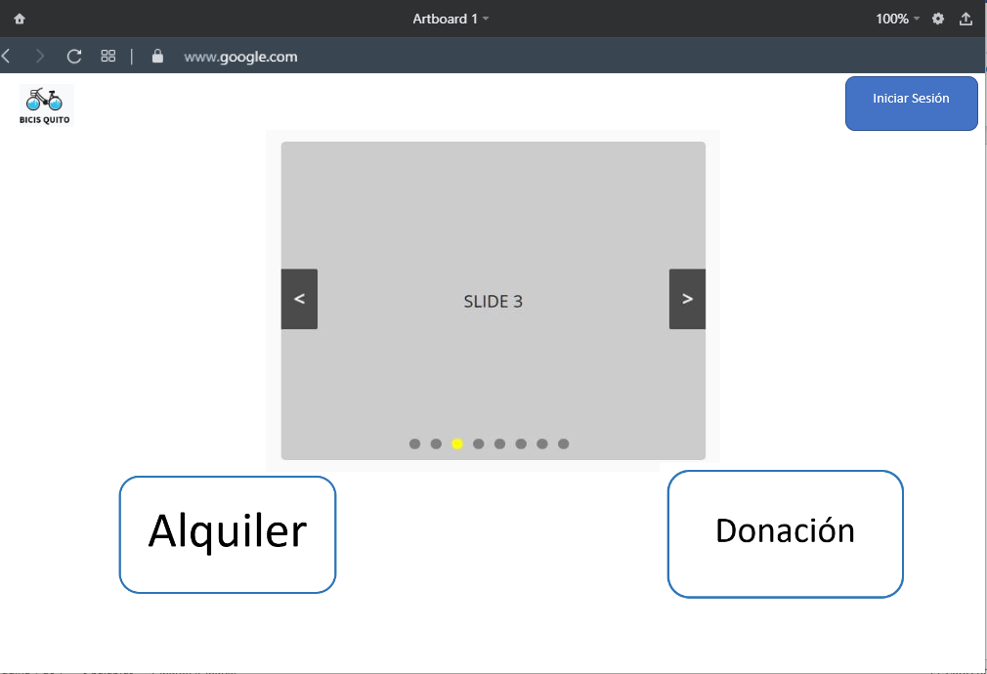

**Fig. 1:** Diseño de interfaz - Página principal

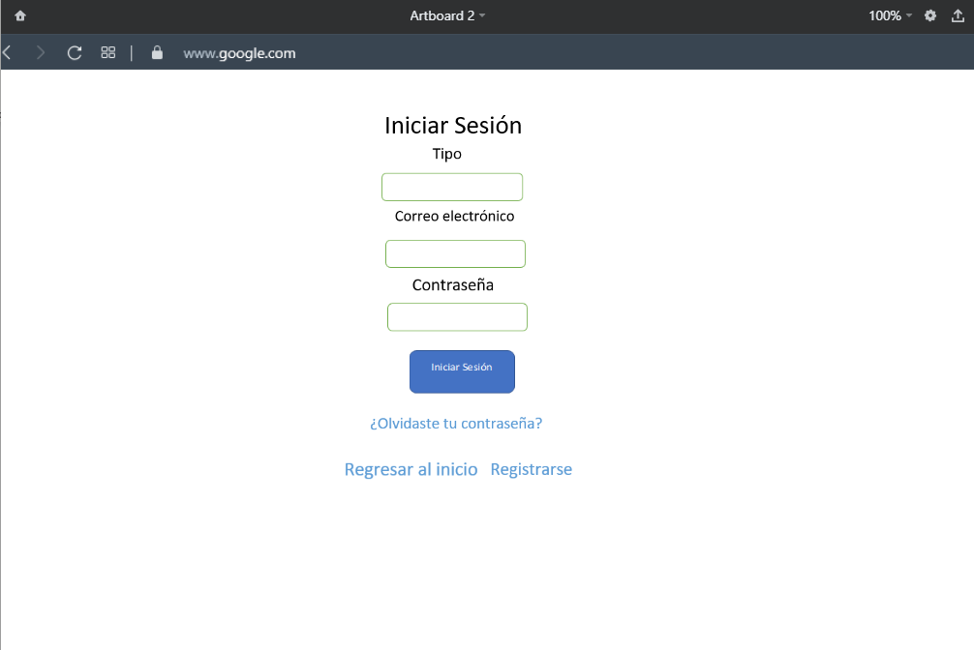

**Fig. 2:** Diseño de interfaz - Iniciar sesión

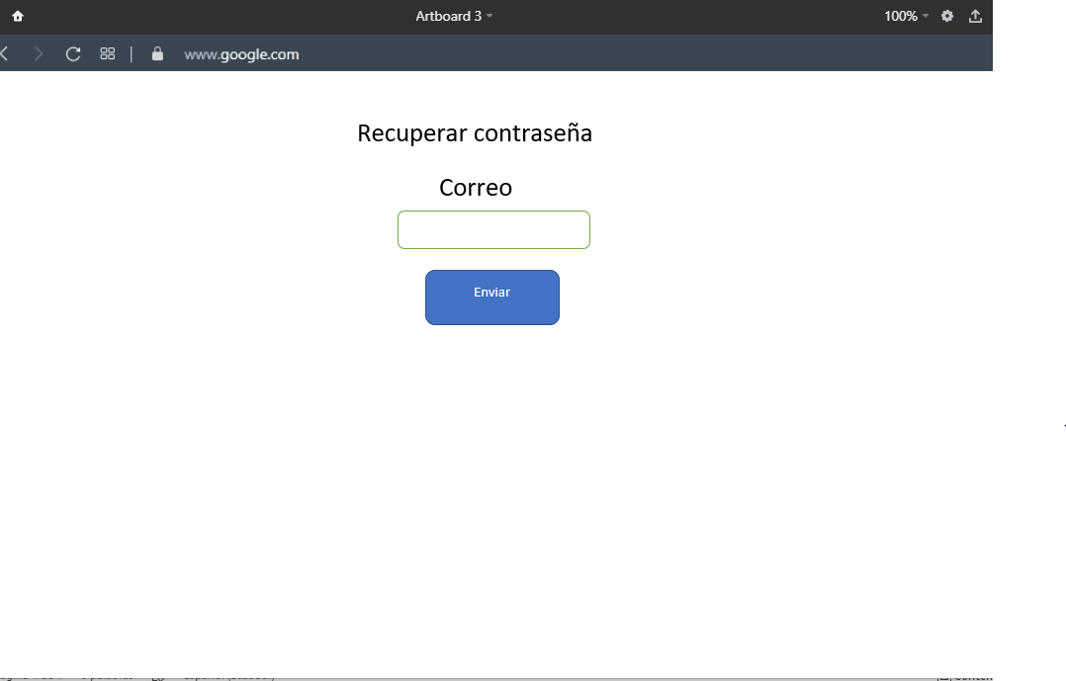

**Fig. 3:** Diseño de interfaz - Restaurar contraseña

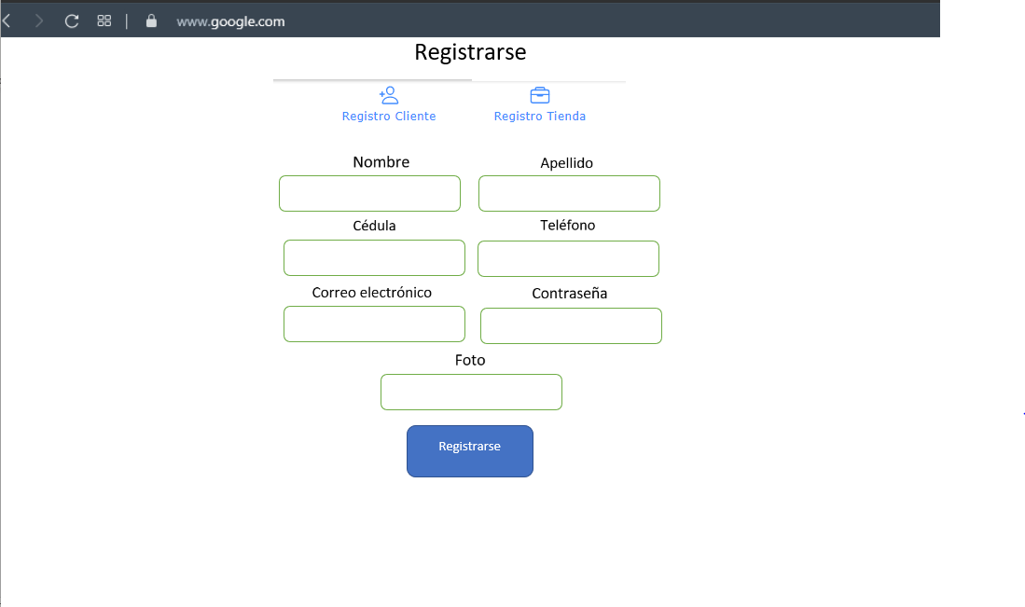

**Fig. 4:** Diseño de interfaz - Registro para el usuario ciudadano

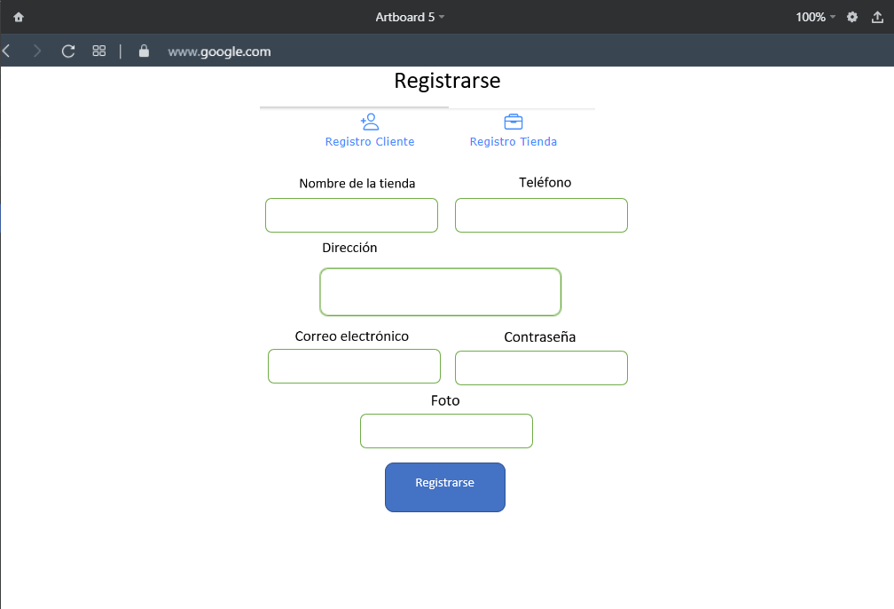

**Fig. 5:** Diseño de interfaz - Registro para el usuario tienda

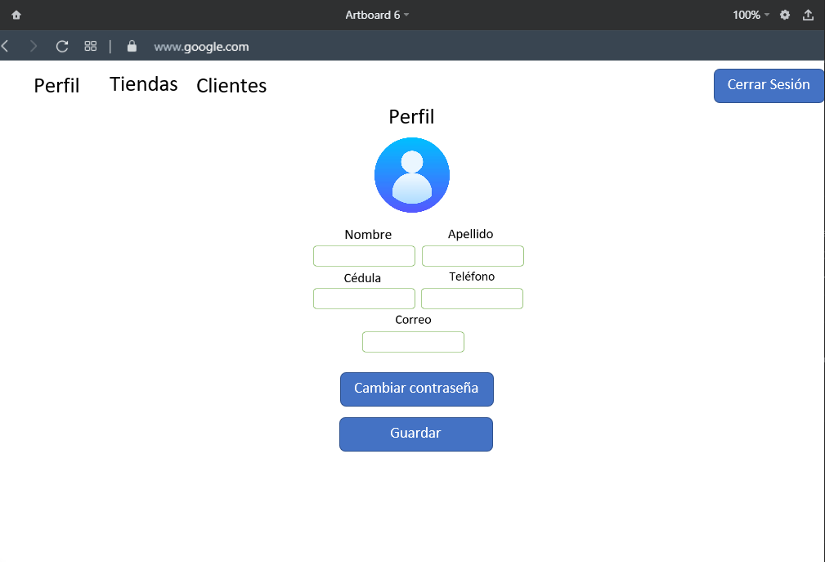

**Fig. 6:** Diseño de interfaz - Perfil administrador

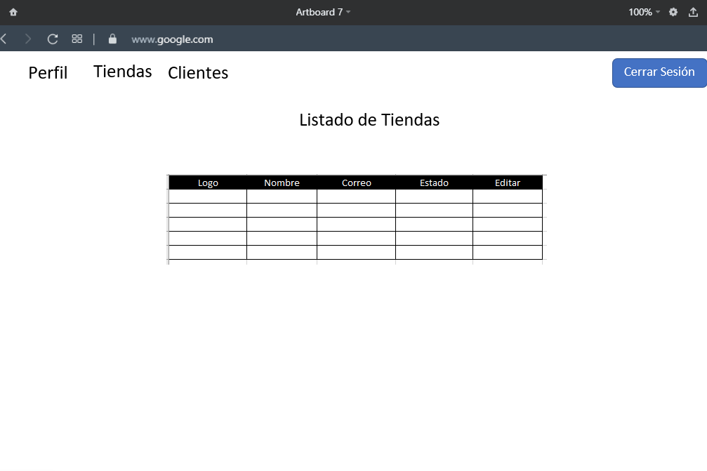

**Fig. 7:** Diseño de interfaz - Visualizar usuarios tiendas

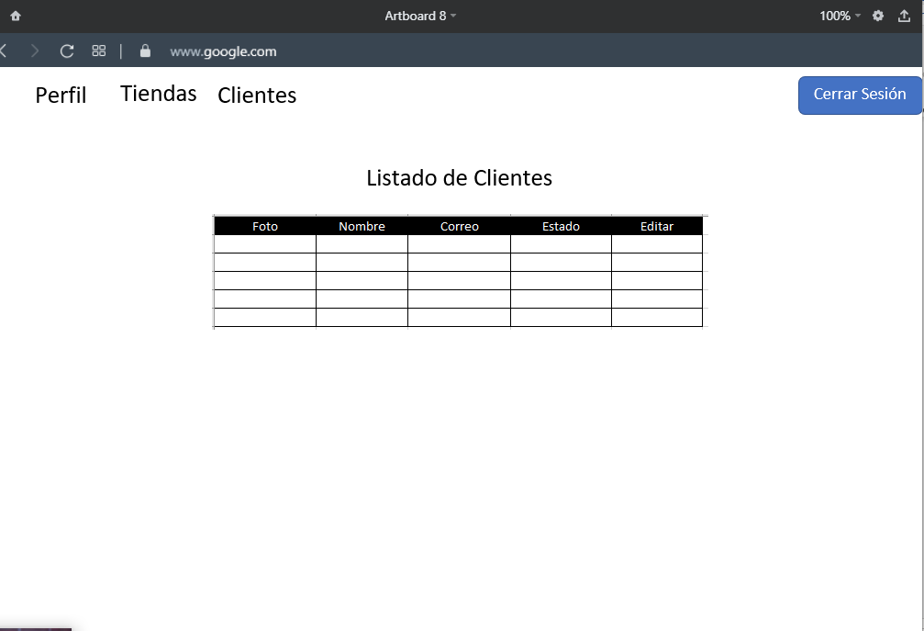

**Fig. 8:** Diseño de interfaz - Visualizar usuarios clientes

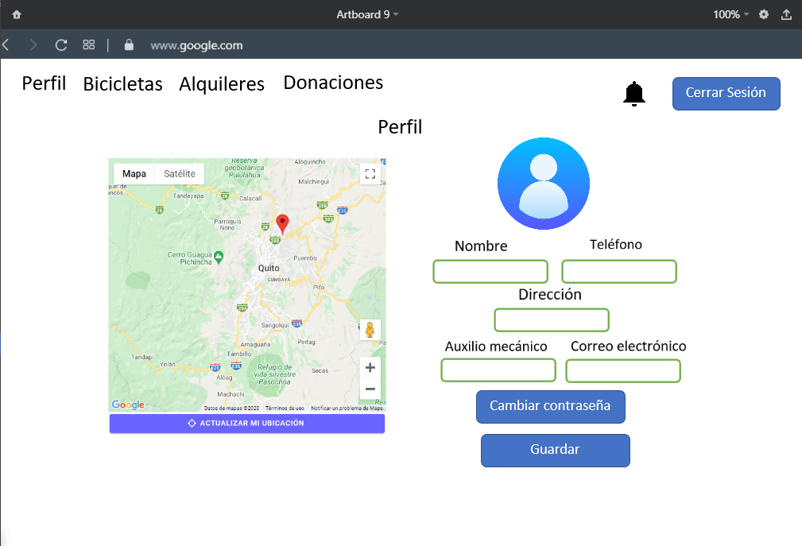

**Fig. 9:** Diseño de interfaz - Perfil del usuario tienda

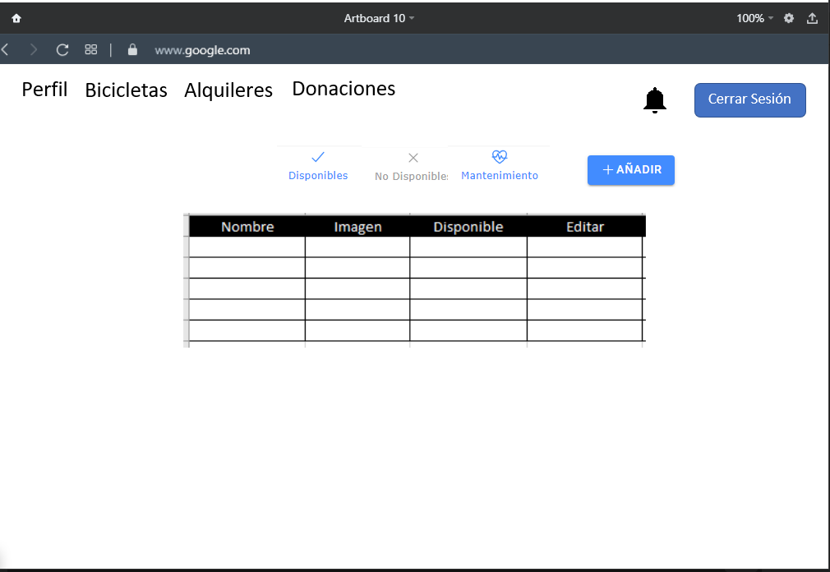

**Fig. 10:** Diseño de interfaz – Visualizar bicicletas

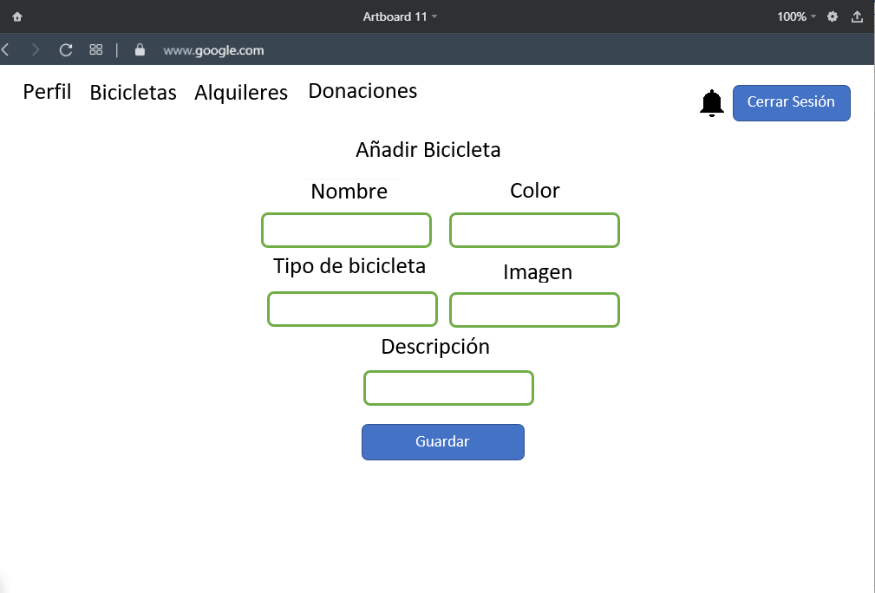

**Fig. 11:** Diseño de interfaz – Registro de bicicletas del usuario tienda

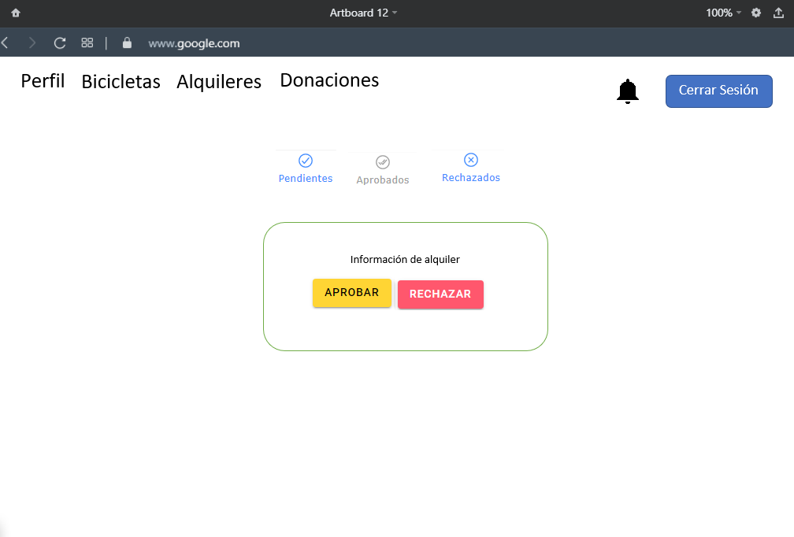

**Fig. 12:** Diseño de interfaz – Visualizar alquileres de bicicletas para el usuario tienda

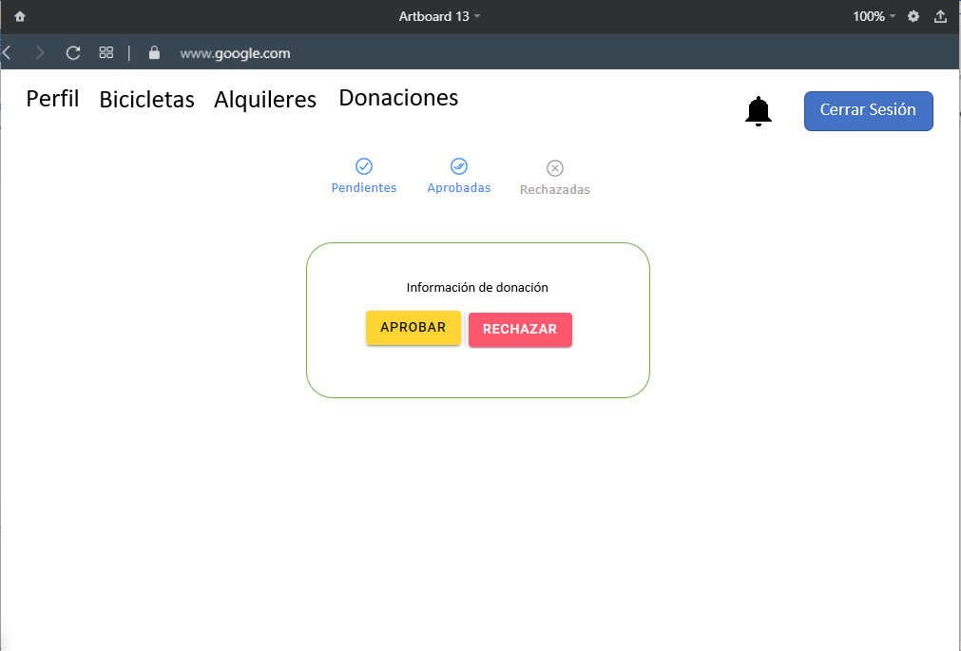

**Fig. 13:** Diseño de interfaz - Visualizar donaciones de bicicletas para el usuario tienda

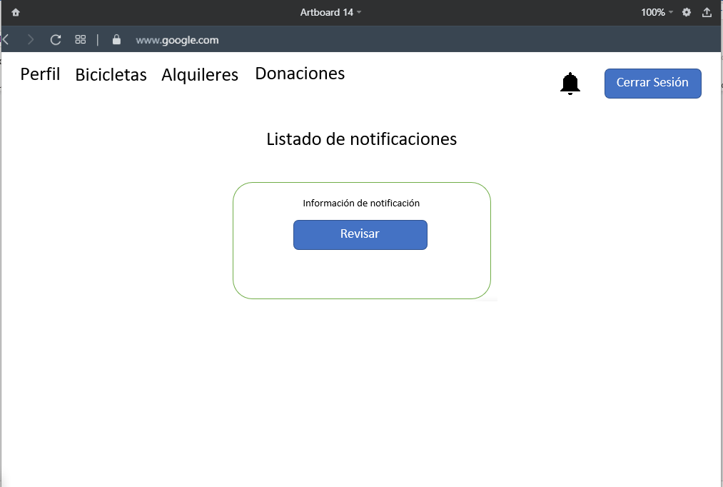

**Fig. 14:** Diseño de interfaz - Visualizar de notificaciones del usuario tienda

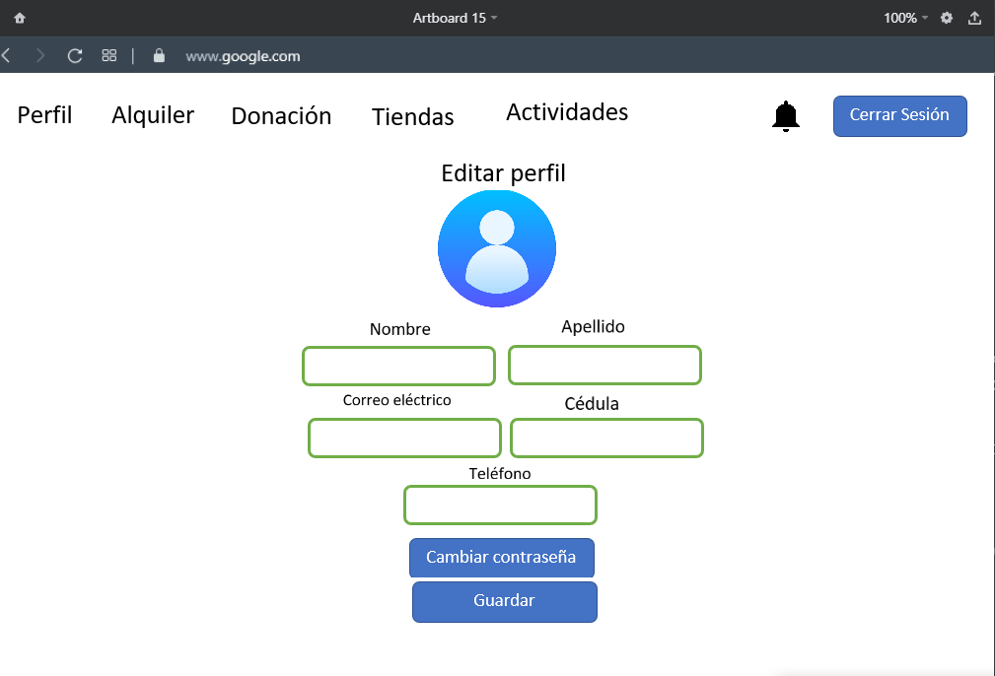

**Fig. 15:** Diseño de interfaz - Perfil ciudadano

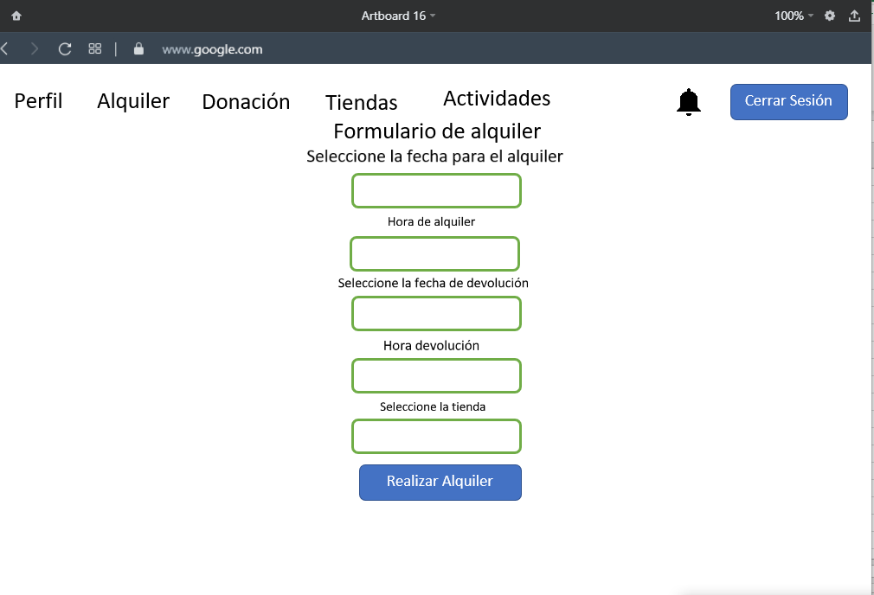

**Fig. 16:** Diseño de interfaz - Registro alquiler del ciudadano

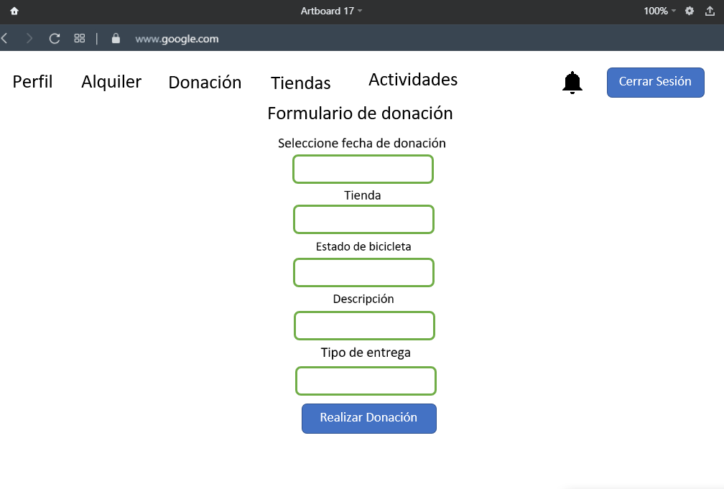

**Fig. 17:** Diseño de interfaz - Registro donación del ciudadano

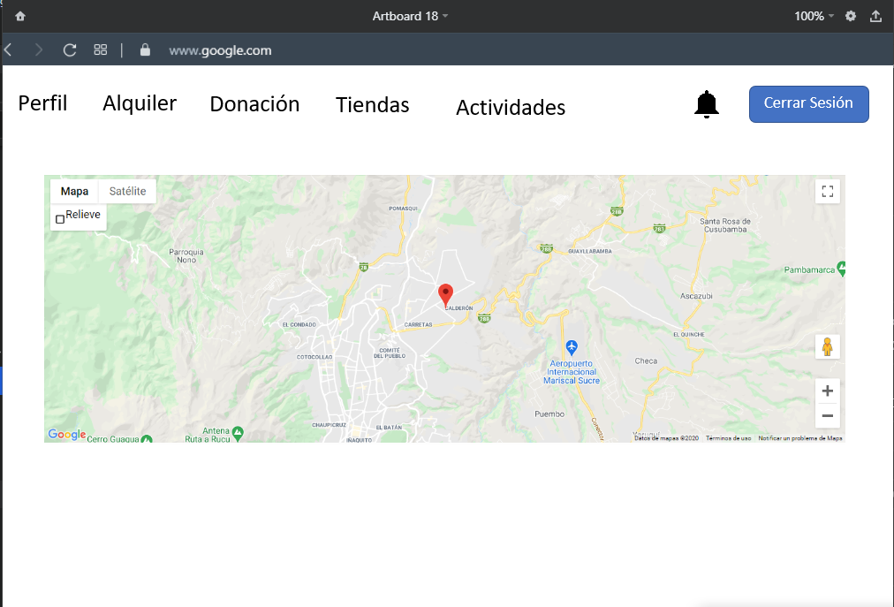

**Fig. 18:** Diseño de interfaz – Visualizar ubicación de las tiendas registradas

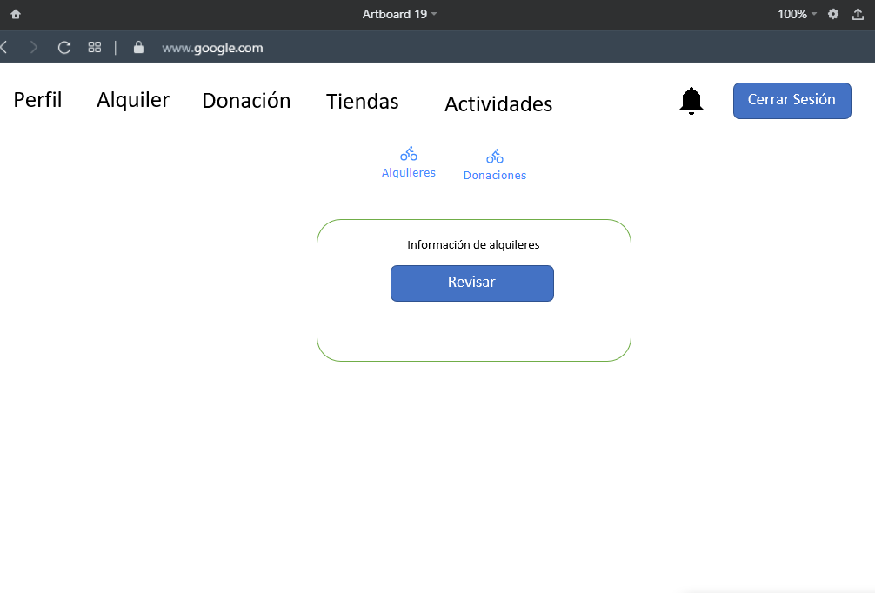

**Fig. 19:** Diseño de interfaz – Visualizar alquileres del ciudadano

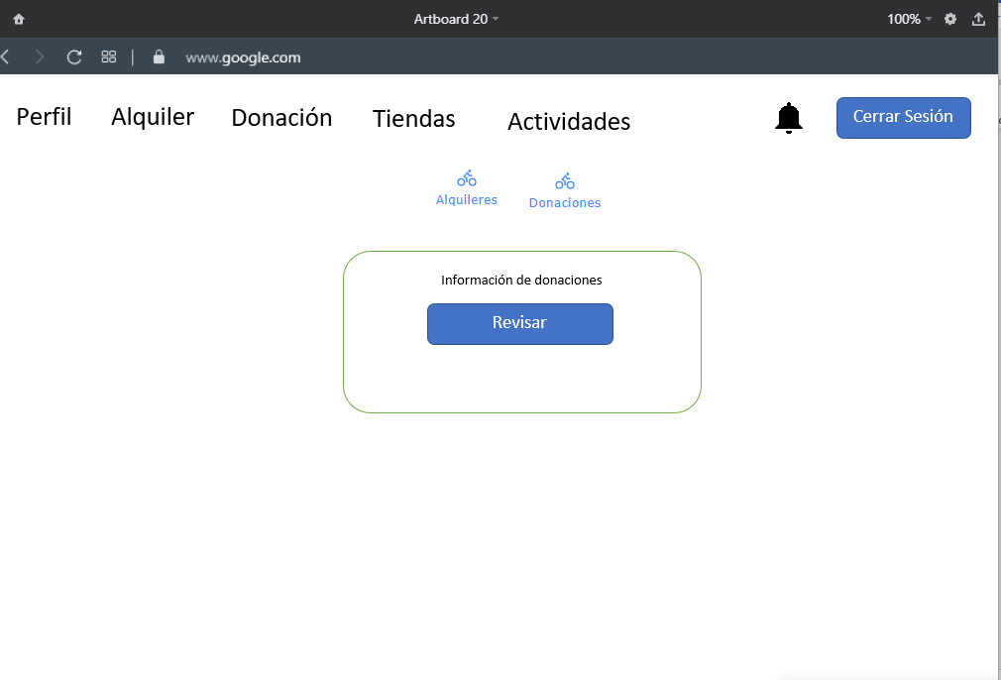

**Fig. 20:** Diseño de interfaz – Visualizar donaciones del ciudadano

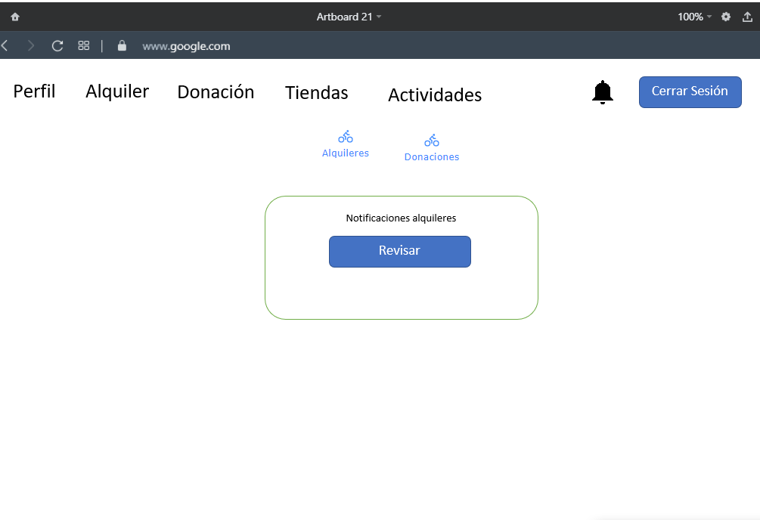

**Fig. 21:** Diseño de interfaz – Visualizar notificaciones de alquileres del ciudadano

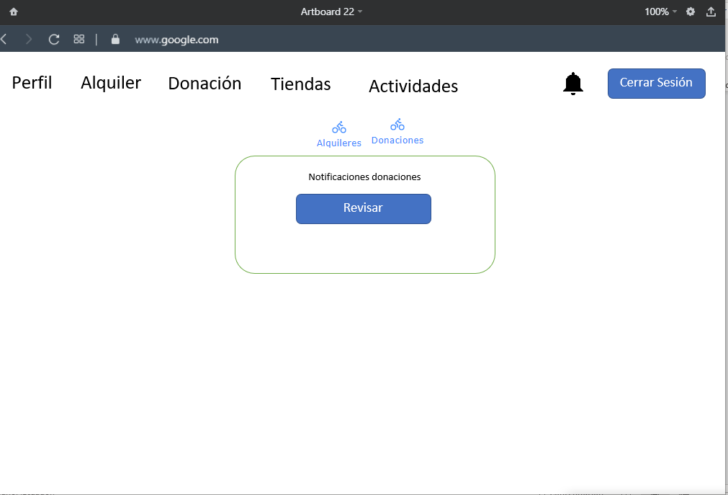

**Fig. 22:** Diseño de interfaz– Visualizar notificaciones de donaciones del ciudadano

## 5.2 Aplicación Móvil

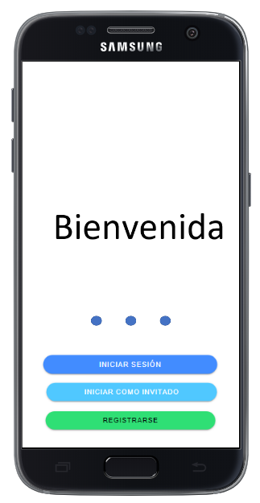

**Fig. 23:** Diseño de interfaz – Página de bienvenida

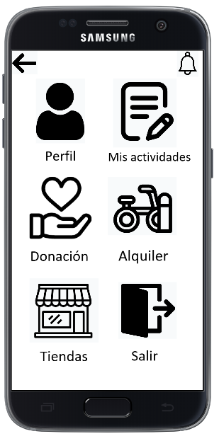

**Fig. 24**: Diseño de interfaz – Visualizar menú Invitado

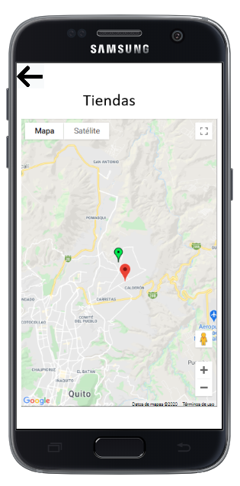

**Fig. 25:** Diseño de interfaz – Visualizar mapa con ubicación de tiendas para el perfil invitado

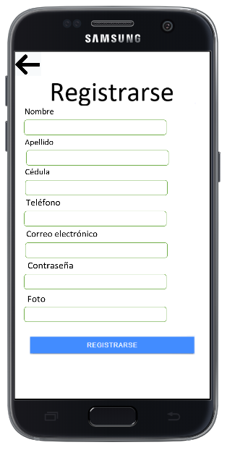

**Fig. 26:** Diseño de interfaz - Registro de ciudadano

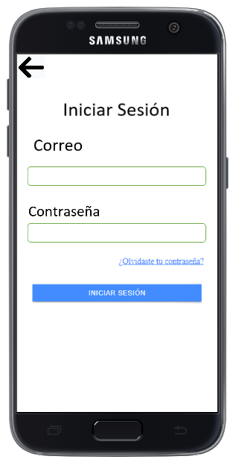

**Fig. 27**: Diseño de interfaz - Inicio de sesión para perfil ciudadano

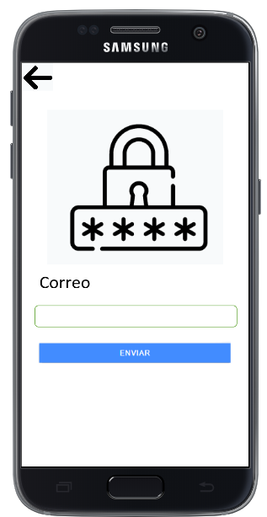

**Fig. 28**: Diseño de interfaz - Recuperar contraseña

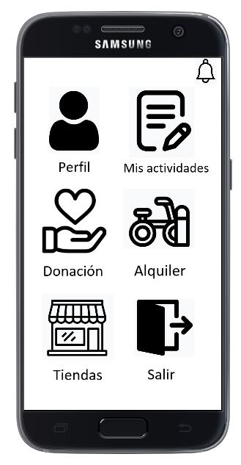

**Fig. 29:** Diseño de interfaz – Visualizar menú ciudadano

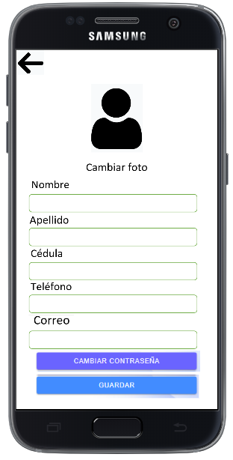

**Fig. 30:** Diseño de interfaz – Visualizar perfil ciudadano

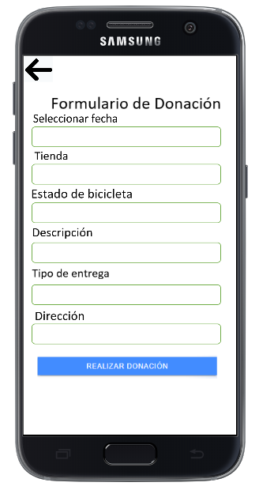

**Fig. 31:** Diseño de interfaz - Registro de donación

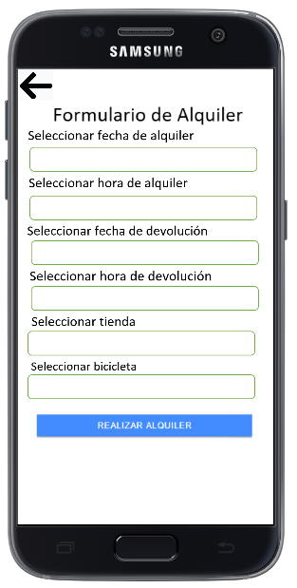

**Fig. 32:** Diseño de interfaz - Registro de alquiler

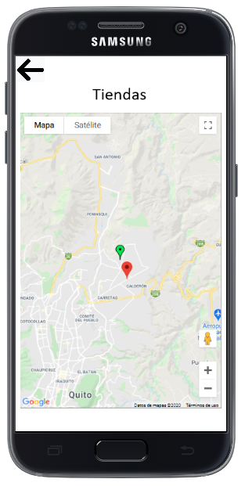

**Fig. 33:** Diseño de interfaz – Visualizar mapa con la ubicación actual del ciudadano y la tienda

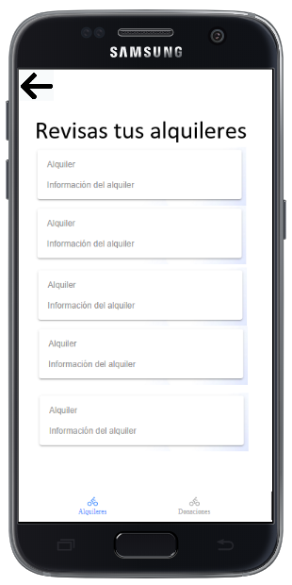

**Fig. 34:** Diseño de interfaz - Visualizar alquileres realizadas por el ciudadano

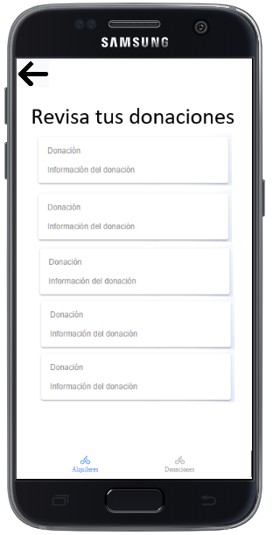

**Fig. 35:** Diseño de interfaces - Visualizar donaciones realizadas por el ciudadano

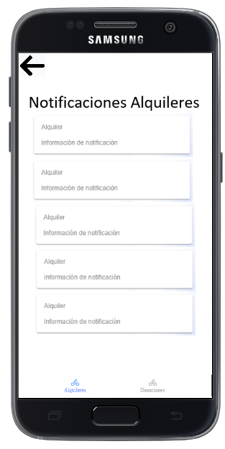

**Fig. 36:** Diseño de interfaces – Visualizar notificaciones de todos los alquileres realizados por el ciudadano

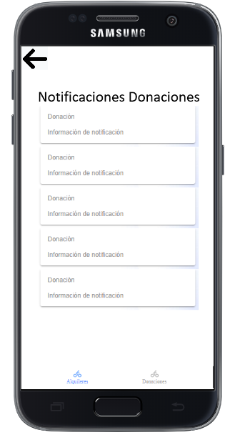

**Fig. 37:** Diseño de interfaces – Visualizar notificaciones de todas las donaciones realizados por el ciudadano

# **Diseño de la Base de Datos**

La **Fig. 38**, ilustra un total de 11 colecciones que han sido necesarias en el desarrollo de cada uno de los módulos del Sistema Web como Aplicación Móvil, manteniendo de esta manera la información ordenada la cual permite realizar de manera más eficiente las consultas.

|  |
| --- |
|  |

**Fig. 38** Diseño de la Base de Datos

# **Pruebas de Funcionalidad**

## Sistema Web

**Prueba #2 con 500 peticiones**

Para la segunda prueba de 500 se obtuvo los resultados siguientes

* El porcentaje de error es 0% dando como resultado que todas las peticiones fueron ejecutadas exitosamente con un tiempo promedio de 3035 milisegundos (3.0 segundos) aproximadamente.
* Nos percatamos que en la ruta de Home del Sistema Web fue la que más tiempo le ha tomado al servidor en responder con un tiempo de 9968 milisegundos (9.9 segundos) aproximadamente.
* La ruta Cliente-Administrador del Sistema Web fue la que en menos tiempo el servidor nos respondió con un tiempo de 467 milisegundos (0.4 segundos) aproximadamente.

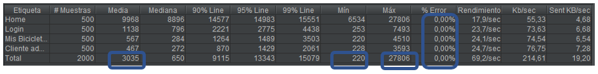

**Fig. 39:** Resultados de prueba de carga #2.

**Prueba #3 con 1000 peticiones.**

Para la segunda prueba de 1000 se obtuvo los resultados siguientes.

* El porcentaje de error es 0% dando como resultado que todas las peticiones fueron ejecutadas exitosamente con un tiempo promedio de 2680 milisegundos (2.6 segundos) aproximadamente.
* Nos percatamos que en la ruta de Home del Sistema Web fue la que más tiempo le ha tomado al servidor en responder con un tiempo de 5526 milisegundos (5.5 segundos) aproximadamente.
* La ruta Cliente-Administrador del Sistema Web fue la que en menos tiempo el servidor nos respondió con un tiempo de 1182 milisegundos (1.1 segundos) aproximadamente.

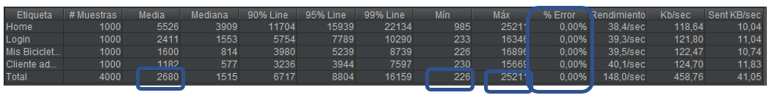

**Fig. 40:** Resultados de prueba de carga #3.

# **Pruebas de compatibilidad**

A continuación, desde la **Fig. 41** hasta la **Fig. 46**, ilustran los resultados obtenidos de la prueba de compatibilidad realizada al Sistema Web en los navegadores Opera, Microsoft Edge y Google Chrome. Mientras que, desde la **Fig. 47** hasta la **Fig. 69**, ilustran los resultados obtenidos de la prueba de compatibilidad realizada a la Aplicación Móvil en los celulares con Sistema Operativo Android como: Xiaomi, Samsung y con la herramienta *Testing de Ionic* en el mismo navegador.

## Sistema Web

**Prueba de compatibilidad en Opera**

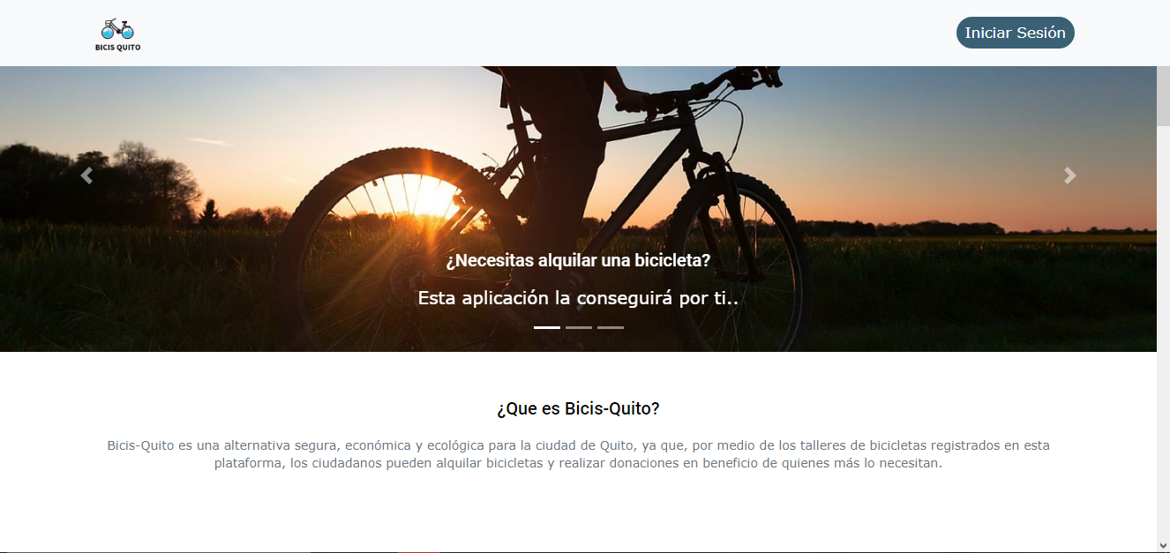

**Fig. 41:** Sistema Web visto desde el navegador Opera

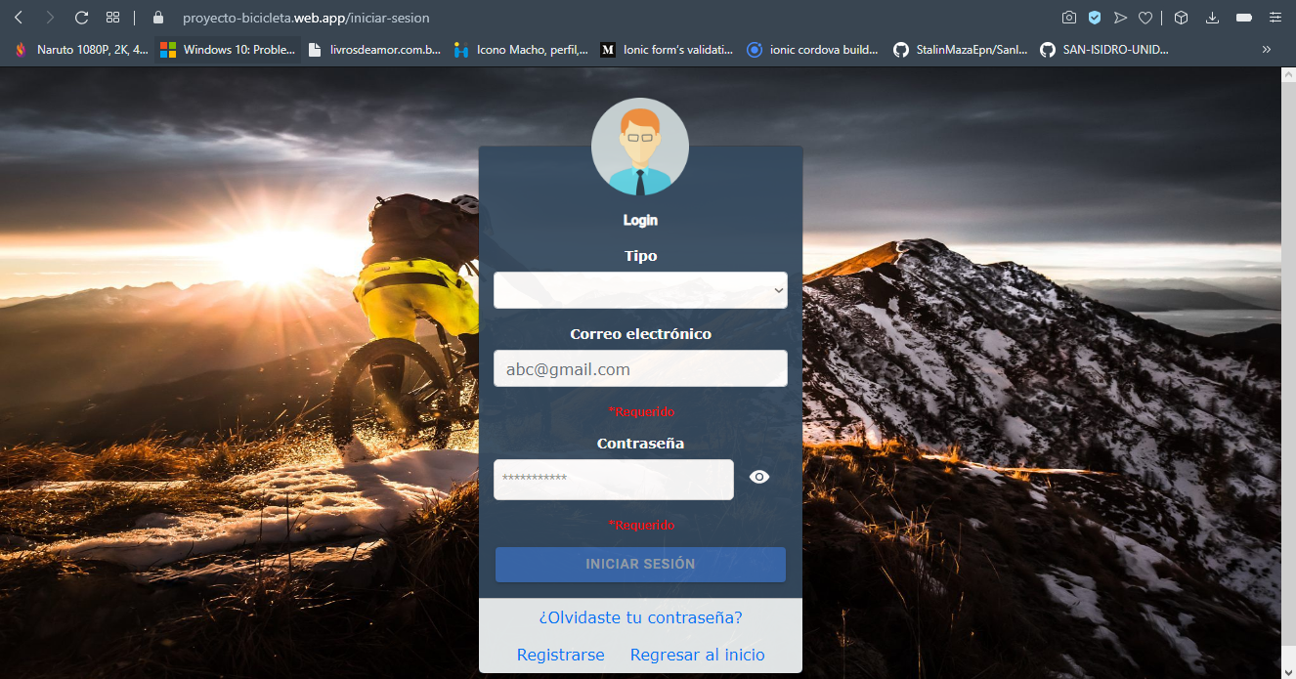

**Fig. 42:** Página de Login visto desde el navegador Opera

**Prueba de compatibilidad en Microsoft Edge**

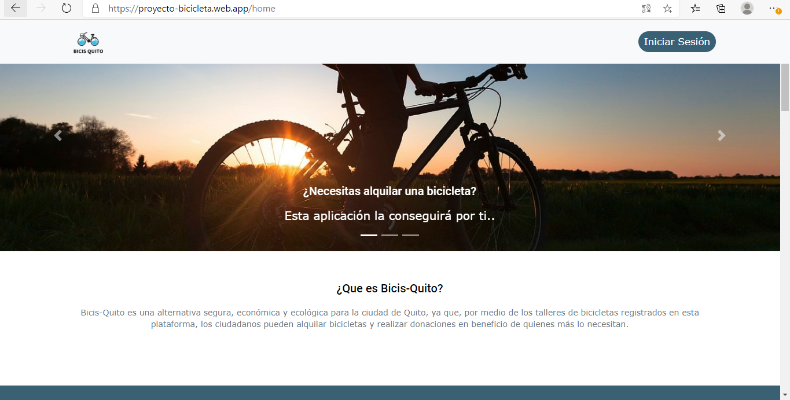

**Fig. 43:** Sistema Web visto desde el navegador Microsoft Edge

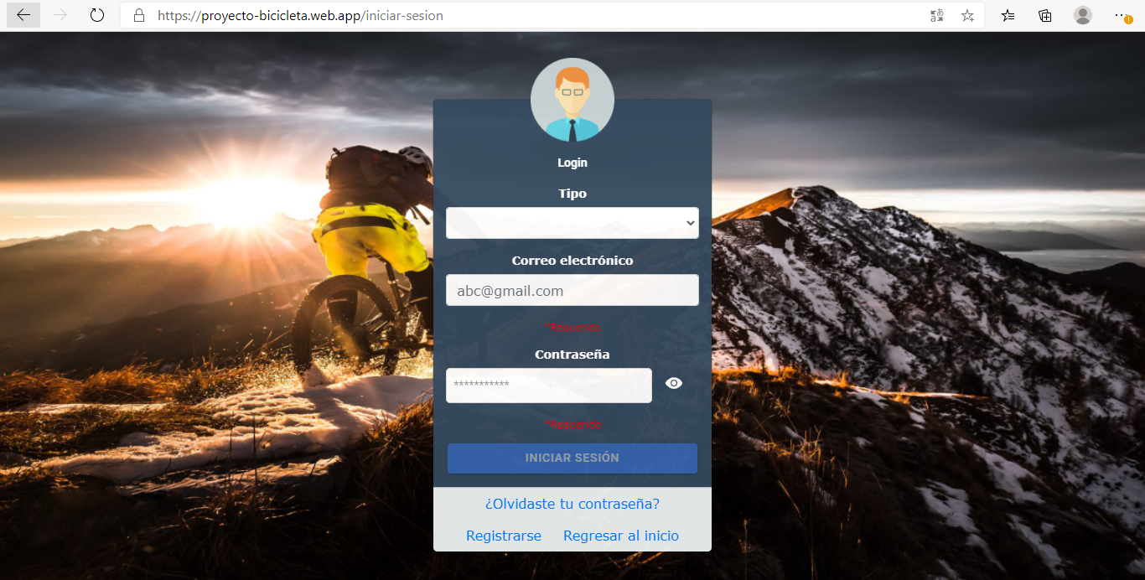

**Fig. 44:** Página de Login visto desde el navegador Microsoft Edge

**Prueba de compatibilidad en Google Chrome**

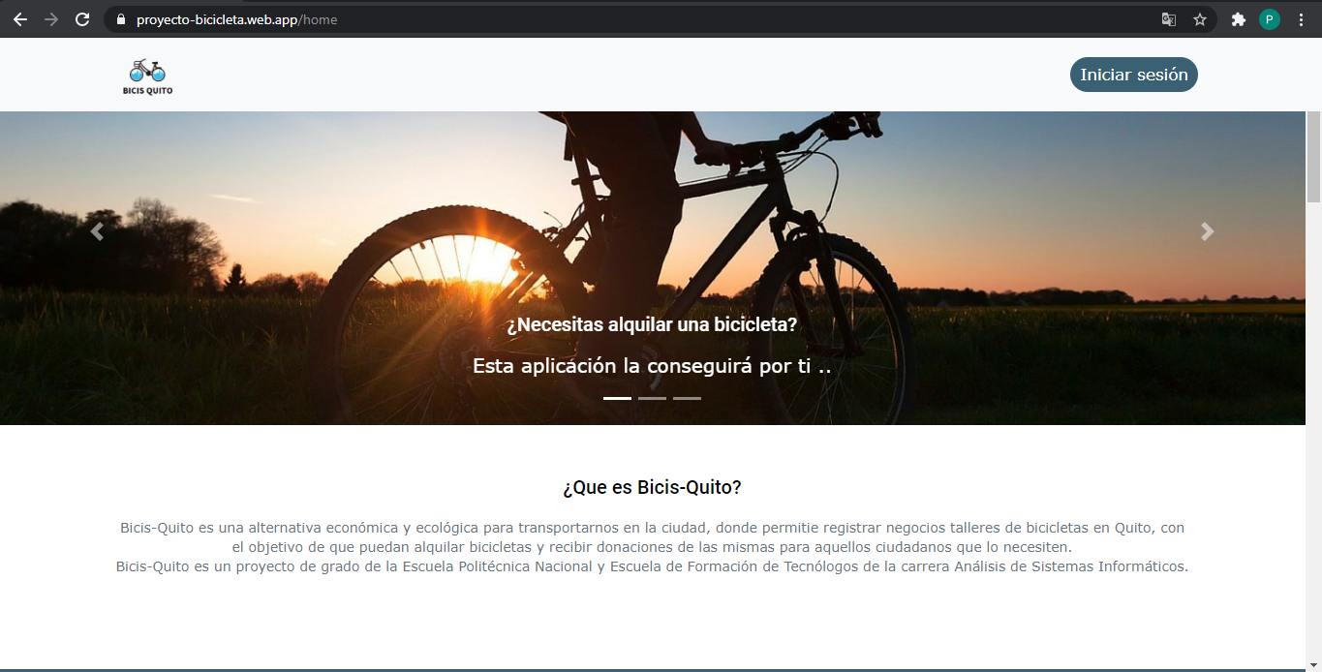

**Fig. 45:** Sistema Web visto desde el navegador Google Chrome

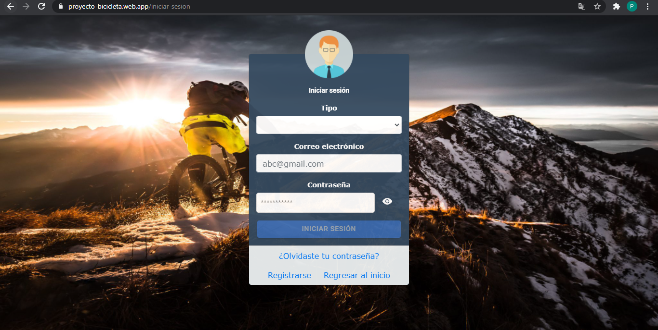

**Fig. 46:** Página de Login visto desde el navegador Google Chrome

## Aplicación Móvil

**Prueba de compatibilidad en el dispositivo móvil con Sistema Operativo Android**

|  |  |
| --- | --- |
| **Características Xiaomi Note 8** | |
| **Versión de Android:** | 9.0 |

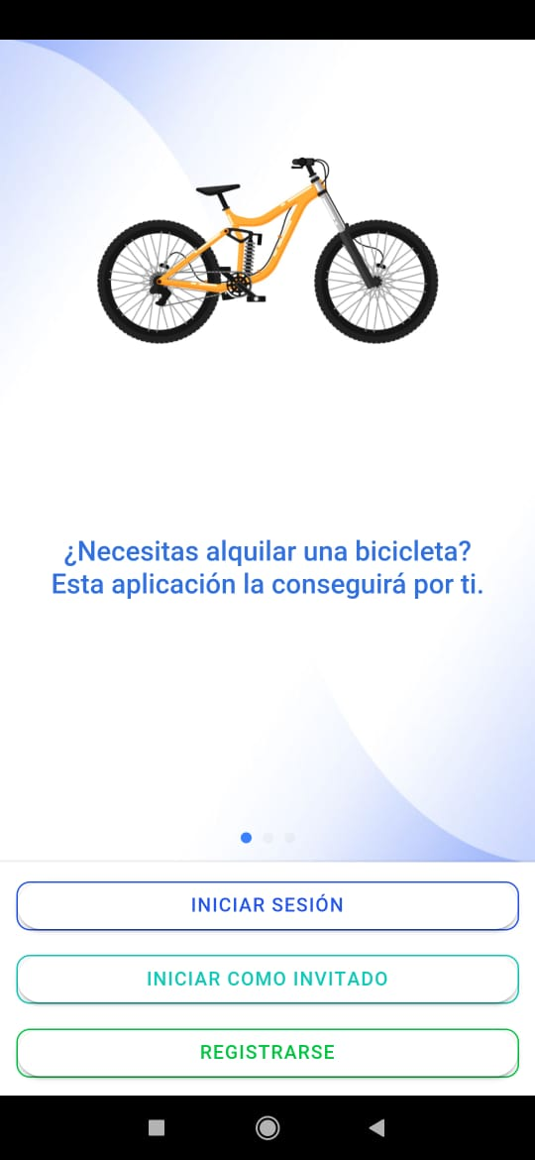

**Fig. 47:** Página de inicio visto desde Xiaomi Note 8

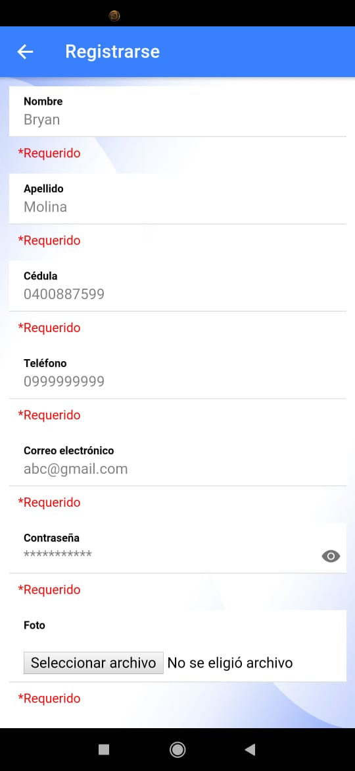

**Fig. 48:** Página de registro de ciudadano visto dese Xiaomi Note 8

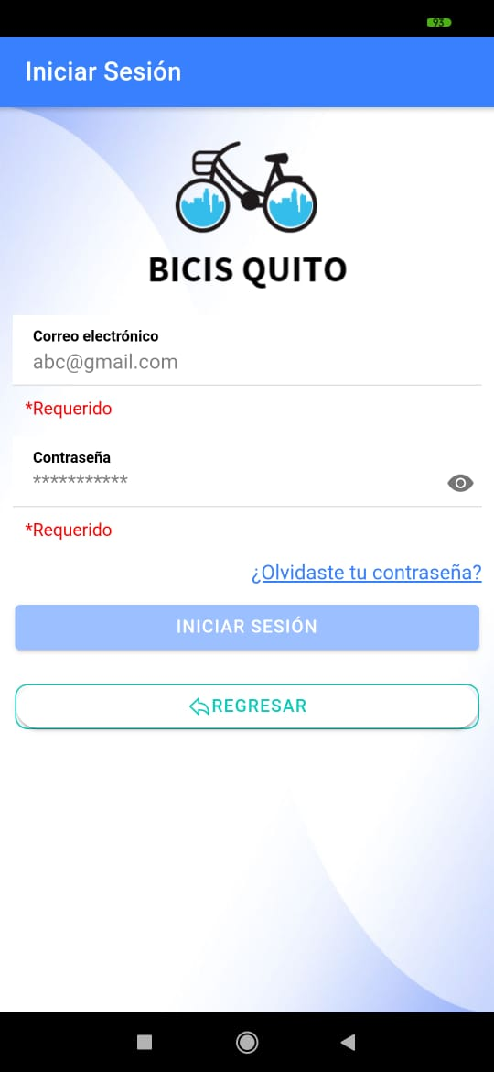

**Fig. 49:** Página de *login* visto desde Xiaomi Note 8

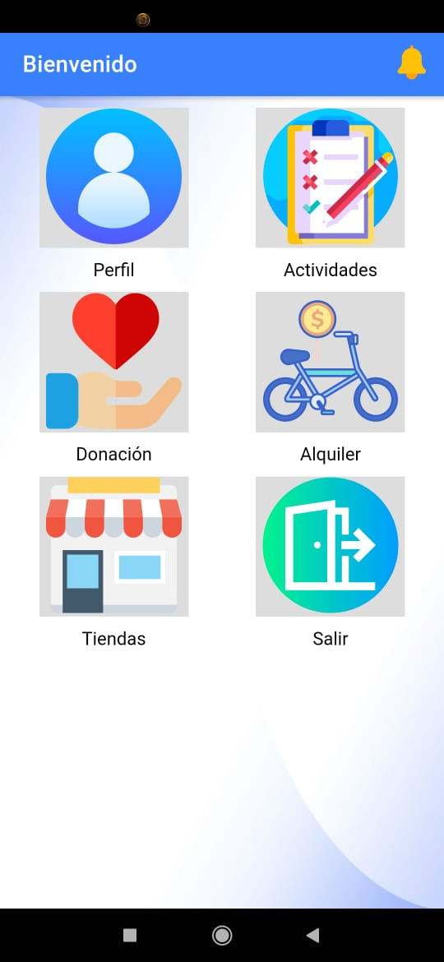

**Fig. 50:** Página de menú visto desde Xiaomi Note 8

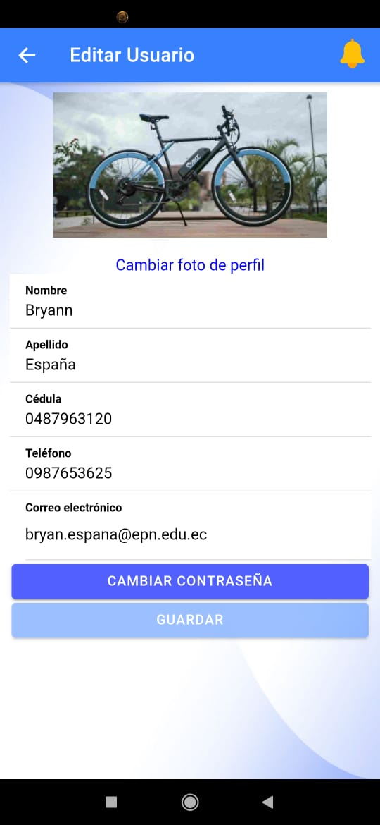

**Fig. 51:** Página de editar perfil visto desde Xiaomi Note 8

|  |  |
| --- | --- |
| **Características Samsung J2 PRO** | |
| **Versión de Android:** | 8.1.0 |

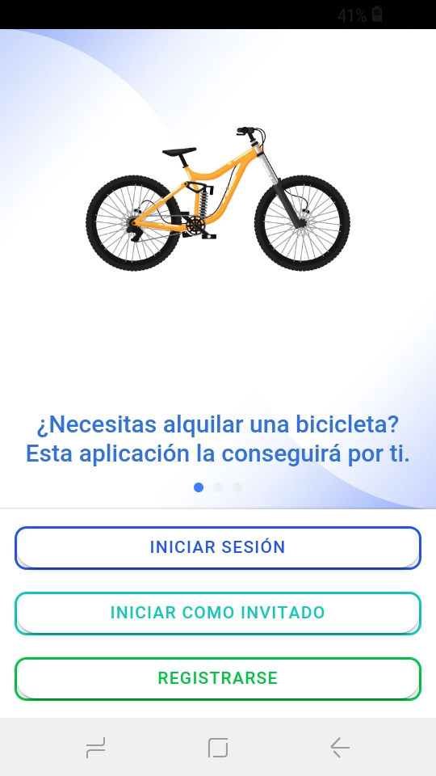

**Fig. 52:** Página de inicio visto desde Samsung J2 PRO

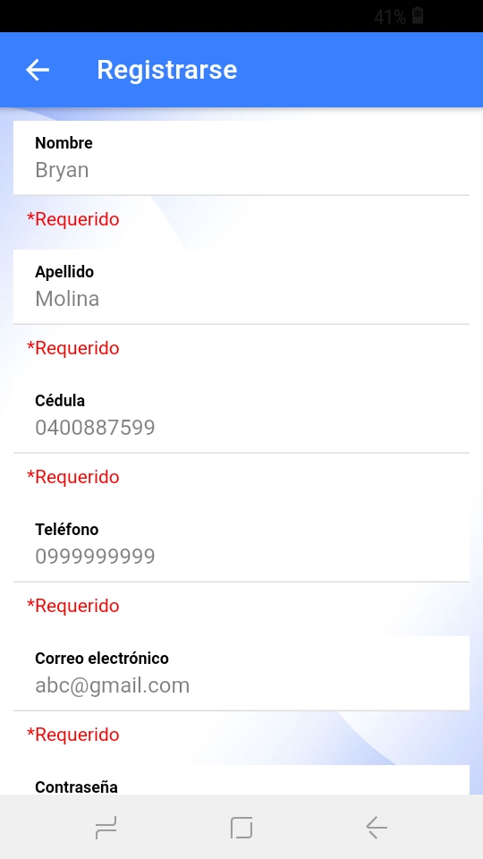

**Fig. 53:** Página de registro de ciudadano visto desde Samsung J2 PRO.

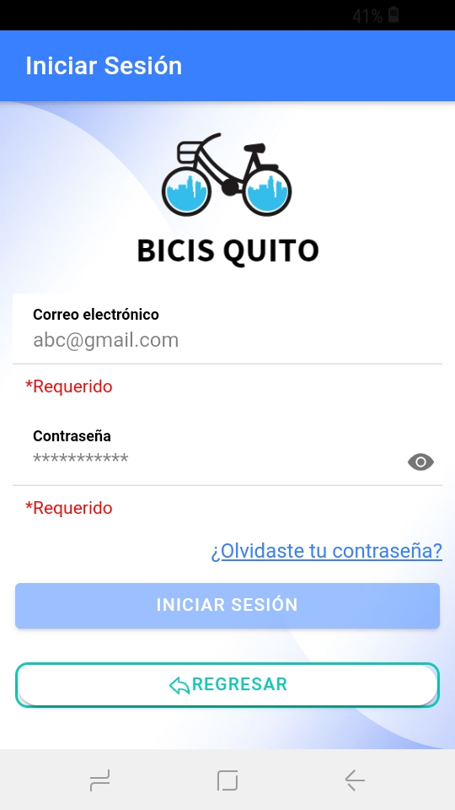

**Fig. 54:** Página de login visto desde Samsung J2 PRO

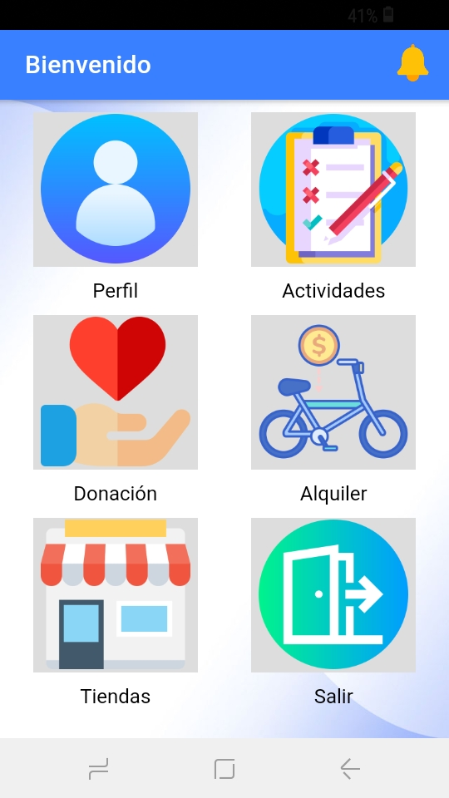

**Fig. 55:** Página de menú visto desde Samsung J2 PRO

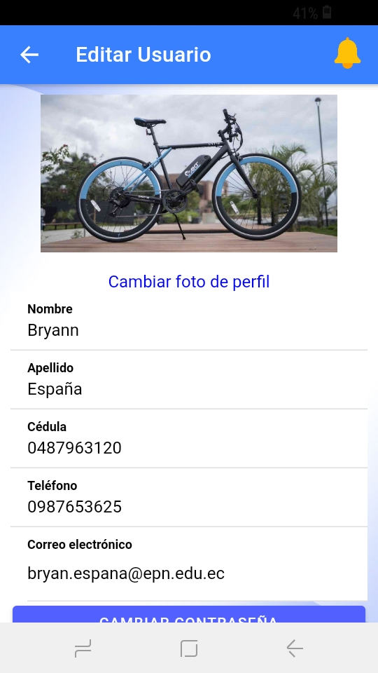

**Fig. 56:** Página de editar perfil visto desde Samsung J2 PRO

|  |  |
| --- | --- |
| **Características Xiaomi Mi 2 lite** | |
| **Versión de Android:** | 10.0.0 |

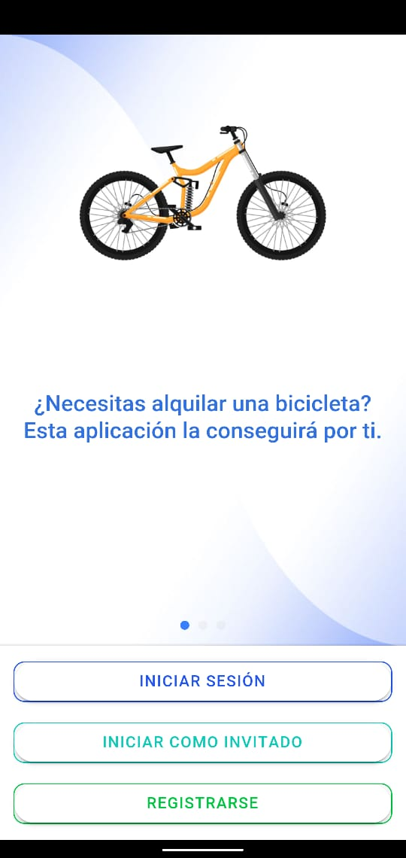

**Fig. 57:** Página de inicio visto desde Xiaomi Mi 2 lite

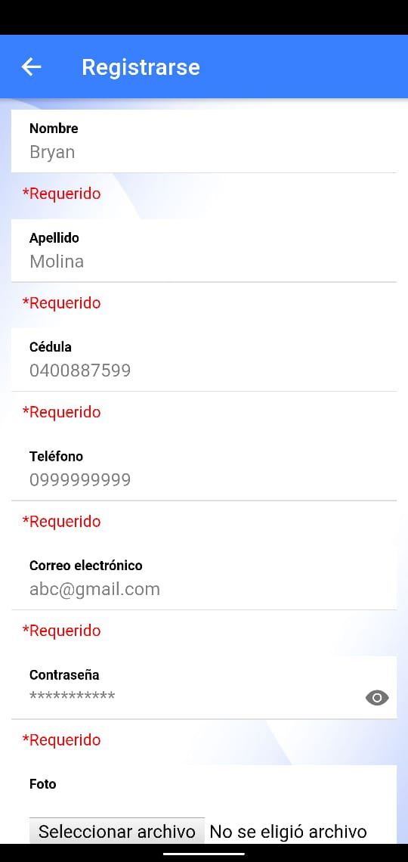

**Fig. 58:** Página de registro de ciudadano visto desde Xiaomi Mi 2 lite

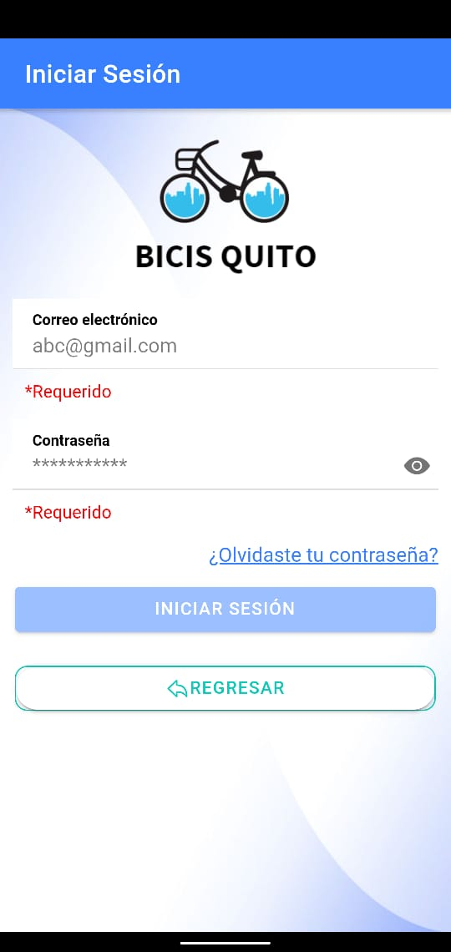

**Fig. 59:** Página de *login* visto desde Xiaomi Mi 2 lite

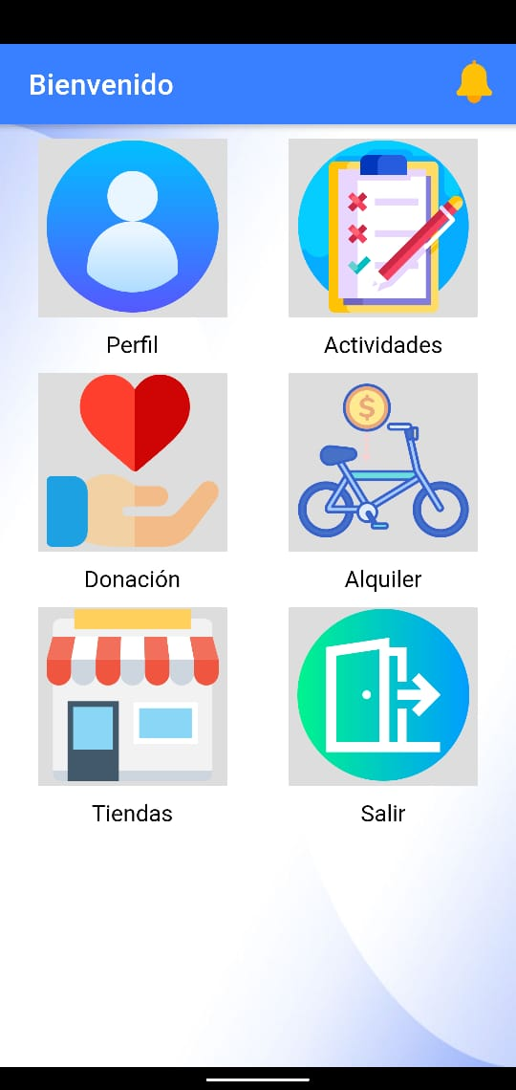

**Fig. 60:** Página de menú visto desde Xiaomi Mi 2 lite

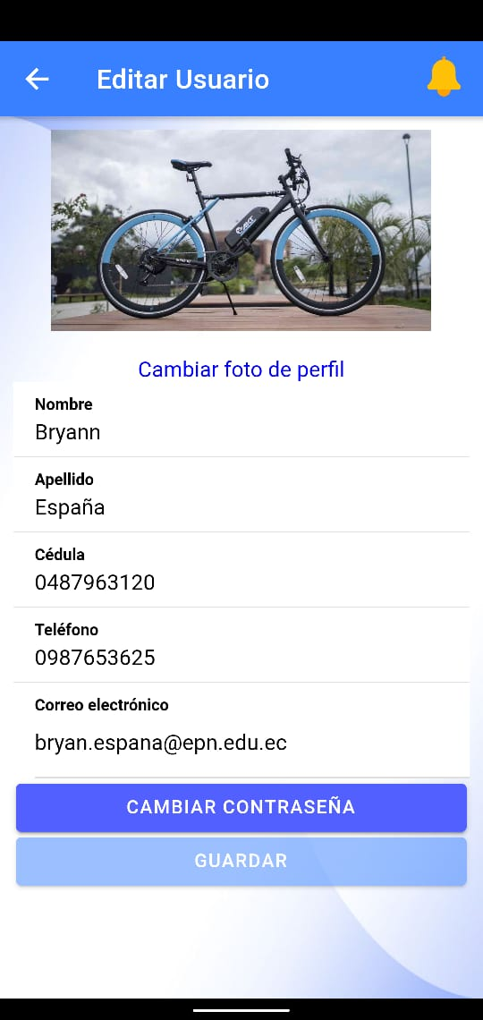

**Fig. 61:** Página de editar perfil visto desde Xiaomi Mi 2 lite

|  |  |
| --- | --- |
| **Características** **Samsung J8** | |
| **Versión de Android:** | 10.0.0 |

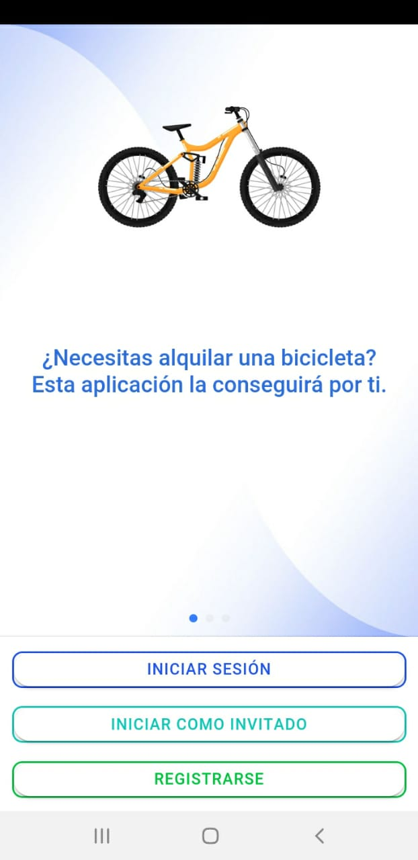

**Fig. 62:** Página de inicio visto desde Samsung J8

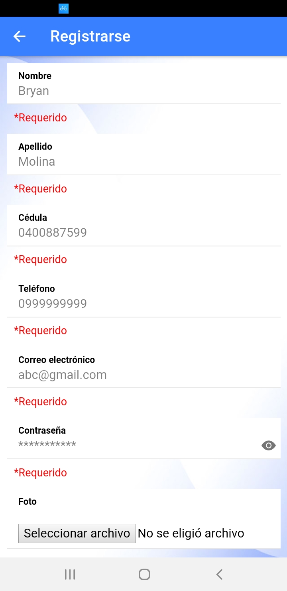

**Fig. 63:** Página de registro de ciudadano visto desde Samsung J8

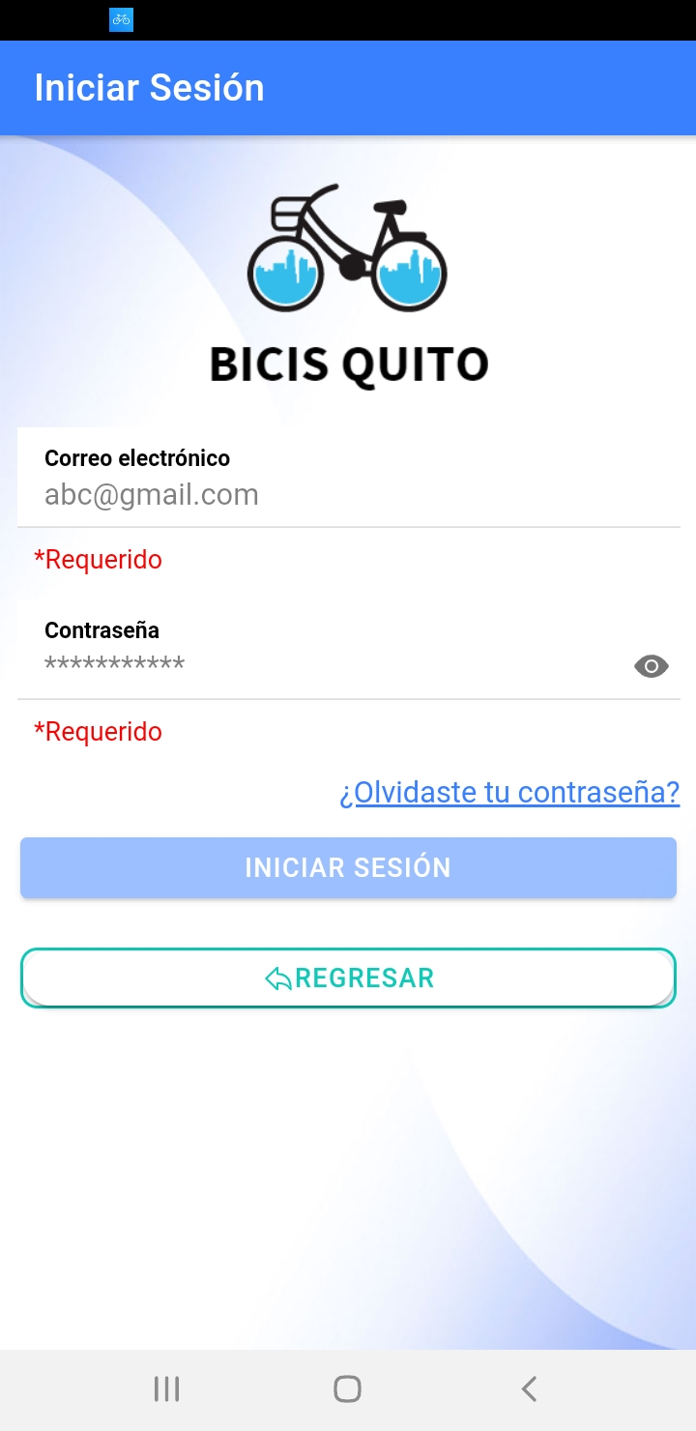

**Fig. 64:** Página de login visto desde Samsung J8

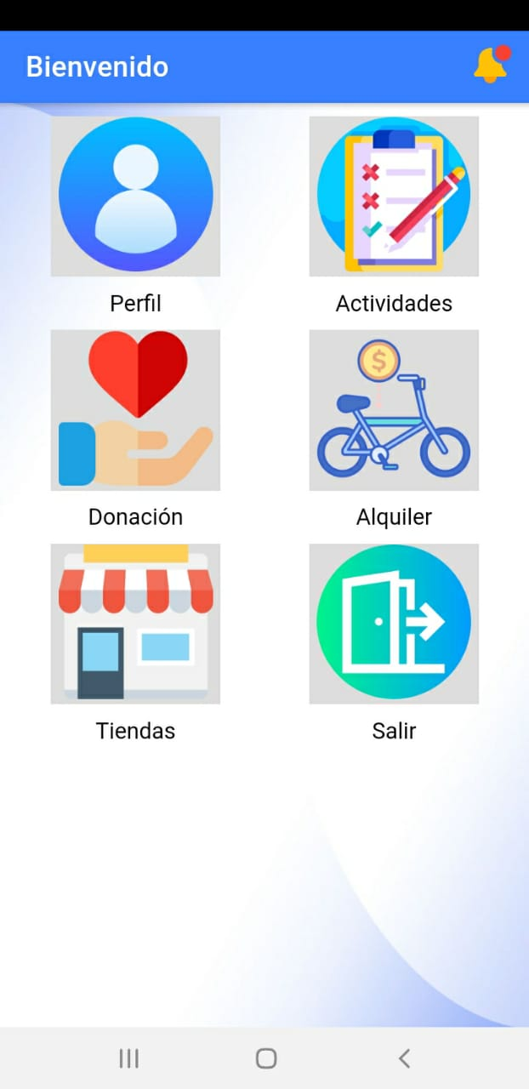

**Fig. 65:** Página de menú visto desde Samsung J8

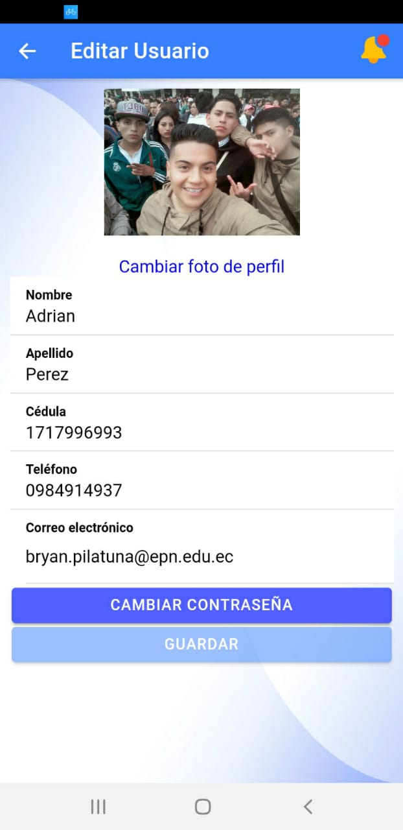

**Fig. 66:** Página de editar perfil visto desde Samsung J8

**Prueba de compatibilidad con la herramienta *Testing* de *Ionic***

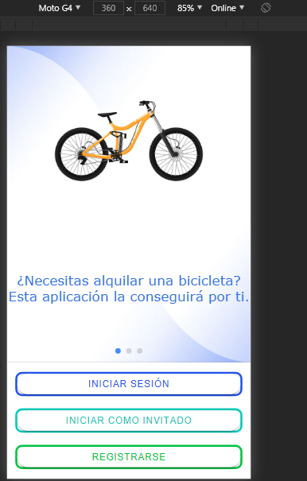

**Fig. 67:** Página de inicio visto desde *Testing de Ionic*

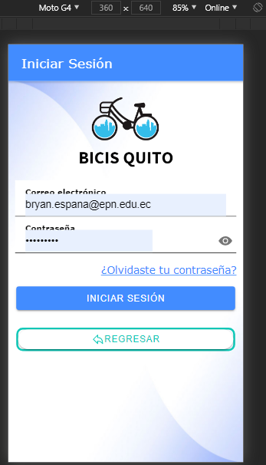

**Fig. 68:** Página de login visto desde *Testing de Ionic*

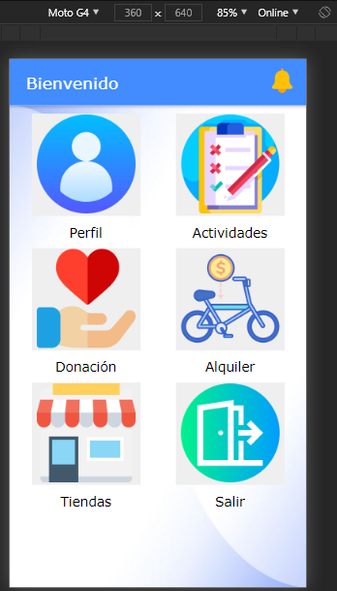

**Fig. 69:** Página de menú visto desde *Testing de Ionic*

# **Pruebas de aceptación**

Culminada la etapa de desarrollo del Sistema Web y Aplicación Móvil. A continuación, se presentan las 31 Pruebas de aceptación que se han ejecutado, las cuales 18 pertenecen al Sistema Web que van desde la **Tabla XXXIII** hasta la **Tabla XLIX**. Mientras que las 13 pruebas restantes pertenecen a la Aplicación Móvil, que van desde la **Tabla L** hasta la **Tabla LXI**.

Considerando que en cada una de las pruebas se describe detalladamente los procedimientos que los usuarios han realizado para la ejecución, comprobación y aprobación de cada una de las pruebas.

## Sistema Web

**Tabla XXXIII:** Prueba de aceptación 2 – Inicio de sesión del usuario con perfil administrador

|  |
| --- |
| **PRUEBA DE ACEPTACIÓN** |
| **Identificador (ID):** PA002 |
| **Identificador historia de Usuario:** HU002 |
| **Nombre para prueba de aceptación:** Inicio de sesión del usuario con perfil administrador |
| **Descripción:**  El usuario administrador puede iniciar sesión en el Sistema Web con sus respectivas credenciales |
| **Pasos de ejecución:**  Ir o digitar la URL del Sistema Web en el navegador  Hacer clic en botón “Iniciar sesión”  Escribir el correo y contraseña  Hacer clic en “Iniciar sesión” |
| **Resultado deseado:**  El Sistema Web permite ingresar al usuario administrador con sus credenciales si son correctas |
| **Evaluación de la prueba:**  Se comprueba el resultado esperado  Aprobación del cliente 100% |

**Tabla XXXIV:** Prueba de aceptación 3 – Registro de usuarios con perfil ciudadano y tienda

|  |
| --- |
| **PRUEBA DE ACEPTACIÓN** |
| **Identificador (ID):** PA003 |
| **Identificador historia de Usuario:** HU003 |
| **Nombre para prueba de aceptación:** Registro de usuarios con perfil ciudadano y tienda |
| **Descripción:**  Los usuarios ciudadanos, tienda, invitado y administrador puede registrar nuevos usuarios, ciudadanos o tiendas en el Sistema Web |
| **Pasos de ejecución:**  Ir a la página de inicio y clic en botón “Iniciar sesión”  En la página iniciar sesión hacer clic en botón “Registrarse”  Llenar el formulario  Hacer clic en botón “Registrase” |
| **Resultado deseado:**  El Sistema Web presenta un formulario de registro en donde los usuarios ciudadanos, tiendas, invitados y administrador, registran la información de un ciudadano o tienda. Posterior a ello el Sistema Web valida los datos ingresados y almacena la información en la Base de Datos |
| **Evaluación de la prueba:**  Se comprueba el resultado esperado  Aprobación del cliente 100% |

**Tabla XXXV:** Prueba de aceptación 4 – Visualización de mapa

|  |
| --- |
| **PRUEBA DE ACEPTACIÓN** |
| **Identificador (ID):** PA004 |
| **Identificador historia de Usuario:** HU004 |
| **Nombre para prueba de aceptación:** Visualización de mapa |
| **Descripción:**  Los usuarios ciudadanos, tienda, invitado y administrador, pueden visualizar un mapa con las ubicaciones de tienda registradas en página principal informativa |
| **Pasos de ejecución:**  Ir o digitar la URL del Sistema Web en el navegador  Dirigirse a la sección del mapa en la página principal informativa |
| **Resultado deseado:**  El Sistema Web permite visualizar un mapa con todas las tiendas registradas. Cada tienda en el mapa solo se puede visualizar el nombre de la tienda |
| **Evaluación de la prueba:**  Se comprueba el resultado esperado  Aprobación del cliente 100% |

**Tabla XXXVI:** Prueba de aceptación 5 – Visualización de tiendas registradas

|  |
| --- |
| **PRUEBA DE ACEPTACIÓN** |
| **Identificador (ID):** PA005 |
| **Identificador historia de Usuario:** HU005 |
| **Nombre para prueba de aceptación:** Visualización de tiendas registradas |
| **Descripción:**  El usuario administrador puede visualizar una tabla con todas las tiendas registradas en el Sistema Web, con su información respectiva |
| **Pasos de ejecución:**  Iniciar sesión en el Sistema Web como usuario administrador  Hacer clic en el módulo “Tiendas” |
| **Resultado deseado:**  El Sistema Web presenta una tabla con la información del cliente conjuntamente con un buscador, para que obtenga toda la información y las acciones que se pueda ejecutar |
| **Evaluación de la prueba:**  Se comprueba el resultado esperado  Aprobación del cliente 100% |

**Tabla XXXVII:** Prueba de aceptación 6 – Modificación del usuario con perfil tienda

|  |
| --- |
| **PRUEBA DE ACEPTACIÓN** |
| **Identificador (ID):** PA006 |
| **Identificador historia de Usuario:** HU006 |
| **Nombre para prueba de aceptación:** Modificación del usuario con perfil tienda |
| **Descripción:**  El usuario administrador puede modificar la información de las tiendas registradas en el Sistema Web, además de habilitar o deshabilitar la cuenta |
| **Pasos de ejecución:**  Iniciar sesión en el Sistema Web como usuario administrador  Hacer clic en el módulo “Tiendas”  Seleccionar la tienda y clic en el botón “Editar” de la tabla  Modificar la información del formulario  Hacer clic en el botón “Guardar” |
| **Resultado deseado:**  El Sistema Web valida la información antes de ser modificada en la Base de Datos. Por último, se presenta un mensaje de éxito |
| **Evaluación de la prueba:**  Se comprueba el resultado esperado  Aprobación del cliente 100% |

**Tabla XXXVIII:** Prueba de aceptación 7 – Visualización de ciudadanos registrados

|  |
| --- |
| **PRUEBA DE ACEPTACIÓN** |
| **Identificador (ID):** PA007 |
| **Identificador historia de Usuario:** HU007 |
| **Nombre para prueba de aceptación:** Visualización de ciudadanos registrados |
| **Descripción:**  El usuario administrador puede visualizar una tabla con todos los ciudadanos registrados en el Sistema Web, con su información respectiva |
| **Pasos de ejecución:**  Iniciar sesión en el Sistema Web como usuario administrador  Hacer clic en el módulo “Clientes” |
| **Resultado deseado:**  El Sistema Web presenta una tabla con la información del ciudadano conjuntamente con un buscador, para que obtenga toda la información y las acciones que se pueda ejecutar |
| **Evaluación de la prueba:**  Se comprueba el resultado esperado  Aprobación del cliente 100% |

**Tabla XXXIX:** Prueba de aceptación 8 – Modificación del usuario con perfil ciudadano

|  |
| --- |
| **PRUEBA DE ACEPTACIÓN** |
| **Identificador (ID):** PA008 |
| **Identificador historia de Usuario:** HU008 |
| **Nombre para prueba de aceptación:** Modificación del usuario con perfil ciudadano |
| **Descripción:**  El usuario administrador puede modificar la información de cualquier ciudadano registrado en el Sistema Web y Aplicación Móvil, además de habilitar o deshabilitar la cuenta |
| **Pasos de ejecución:**  Iniciar sesión en el Sistema Web como usuario administrador  Hacer clic en el módulo “Clientes”  Seleccionar el ciudadano y clic en el botón “Editar” de la tabla  Modificar la información del formulario  Hacer clic en el botón “Guardar” |
| **Resultado deseado:**  El Sistema Web valida la información antes de ser modificada en la Base de Datos. Por último, se presenta un mensaje de éxito |
| **Evaluación de la prueba:**  Se comprueba el resultado esperado  Aprobación del cliente 100% |

**Tabla XL:** Prueba de aceptación 9 – Modificación del usuario con perfil administrador

|  |
| --- |
| **PRUEBA DE ACEPTACIÓN** |
| **Identificador (ID):** PA009 |
| **Identificador historia de Usuario:** HU009 |
| **Nombre para prueba de aceptación:** Modificación del usuario con perfil administrador |
| **Descripción:**  El usuario administrador puede modificar la información su perfil en el Sistema Web |
| **Pasos de ejecución:**  Iniciar sesión en el Sistema Web  Hacer clic en el módulo “Perfil”  Modificar la información del formulario  Hacer clic en el botón “Guardar” |
| **Resultado deseado:**  El Sistema Web valida la información antes de ser modificada en la Base de Datos. Por último, se presenta un mensaje de éxito |
| **Evaluación de la prueba:**  Se comprueba el resultado esperado  Aprobación del cliente 100% |

**Tabla XLI:** Prueba de aceptación 10 – Inicio de sesión del usuario con el perfil tienda

|  |
| --- |
| **PRUEBA DE ACEPTACIÓN** |
| **Identificador (ID):** PA010 |
| **Identificador historia de Usuario:** HU010 |
| **Nombre para prueba de aceptación:** Inicio de sesión del usuario con el perfil tienda |
| **Descripción:**  El usuario tienda, puede iniciar sesión en el Sistema Web con sus respectivas credenciales |
| **Pasos de ejecución:**  Ir o digitar la URL del Sistema Web en el navegador  Escribir el correo y contraseña  Hacer clic en iniciar sesión |
| **Resultado deseado:**  El Sistema Web permite ingresar al usuario tienda con sus credenciales |
| **Evaluación de la prueba:**  Se comprueba el resultado esperado  Aprobación del cliente 100% |

**Tabla XLII:** Prueba de aceptación 11 – Registro de bicicleta

|  |
| --- |
| **PRUEBA DE ACEPTACIÓN** |
| **Identificador (ID):** PA011 |
| **Identificador historia de Usuario:** HU011 |
| **Nombre para prueba de aceptación:** Registro de bicicleta |
| **Descripción:**  El usuario tienda puede registrar bicicletas en el Sistema Web |
| **Pasos de ejecución:**  Iniciar sesión en el Sistema Web como usuario tienda  Hacer clic en el módulo “Bicicletas”  Hacer clic en el botón “Añadir”  Llenar el formulario  Hacer clic en botón “Guardar” |
| **Resultado deseado:**  El Sistema Web presenta un formulario de registro en donde el usuario tienda registra la información de la bicicleta. Posterior a ello el Sistema Web valida los datos ingresados, y almacena la información en la Base de Datos |
| **Evaluación de la prueba:**  Se comprueba el resultado esperado  Aprobación del cliente 100% |

**Tabla XLIII:** Prueba de aceptación 12 – Visualización de bicicletas

|  |
| --- |
| **PRUEBA DE ACEPTACIÓN** |
| **Identificador (ID):** PA012 |
| **Identificador historia de Usuario:** HU012 |
| **Nombre para prueba de aceptación:** Visualización de bicicletas |
| **Descripción:**  El usuario tienda puede visualizar una tabla con todas las bicicletas registrados en el Sistema Web, con su información respectiva |
| **Pasos de ejecución:**  Iniciar sesión en el Sistema Web como usuario tienda  Hacer clic en el módulo “Bicicletas” |
| **Resultado deseado:**  El Sistema Web presenta una tabla con la información de la bicicleta en diferentes pestañas de disponible, no disponible y mantenimiento, para que obtenga toda la información y las acciones que se puede ejecutar |
| **Evaluación de la prueba:**  Se comprueba el resultado esperado  Aprobación del cliente 100% |

**Tabla XLIV:** Prueba de aceptación 13 – Modificación de bicicletas

|  |
| --- |
| **PRUEBA DE ACEPTACIÓN** |
| **Identificador (ID):** PA013 |
| **Identificador historia de Usuario:** HU013 |
| **Nombre para prueba de aceptación:** Modificación de bicicletas |
| **Descripción:**  El usuario tienda puede modificar la información de las bicicletas registrada en el Sistema Web |
| **Pasos de ejecución:**  Iniciar sesión en el Sistema Web como usuario tienda  Hacer clic en el módulo “Bicicletas”  Seleccionar la bicicleta en las diferentes pestañas y clic en el botón “Editar” de la tabla  Modificar la información del formulario  Hacer clic en el botón “Guardar” |
| **Resultado deseado:**  El Sistema Web valida la información antes de ser modificada en la Base de Datos. Por último, se presenta un mensaje de éxito |
| **Evaluación de la prueba:**  Se comprueba el resultado esperado  Aprobación del cliente 100% |

**Tabla XLV:** Prueba de aceptación 14 – Visualización de alquileres

|  |
| --- |
| **PRUEBA DE ACEPTACIÓN** |
| **Identificador (ID):** PA014 |
| **Identificador historia de Usuario:** HU014 |
| **Nombre para prueba de aceptación:** Visualización de alquileres |
| **Descripción:**  El usuario tienda puede visualizar una tabla con todos los alquileres registrados en el Sistema Web y Aplicación Móvil, con su información respectiva |
| **Pasos de ejecución:**  Iniciar sesión en el Sistema Web como usuario tienda  Hacer clic en el módulo “Alquileres” |
| **Resultado deseado:**  El Sistema Web presenta una tabla con la información de los alquileres en pestañas de pendientes aprobados y rechazados. En la pestaña de pendientes permite aprobar o rechazar el alquiler a través de botones |
| **Evaluación de la prueba:**  Se comprueba el resultado esperado  Aprobación del cliente 100% |

**Tabla XLVI:** Prueba de aceptación 15 – Visualización de donaciones

|  |
| --- |
| **PRUEBA DE ACEPTACIÓN** |
| **Identificador (ID):** PA015 |
| **Identificador historia de Usuario:** HU015 |
| **Nombre para prueba de aceptación:** Visualización de donaciones |
| **Descripción:**  El usuario tienda puede visualizar una tabla con todos los alquileres registrados en el Sistema Web y Aplicación Móvil, con su información respectiva |
| **Pasos de ejecución:**  Iniciar sesión en el Sistema Web como usuario tienda  Hacer clic en el módulo “Donaciones” |
| **Resultado deseado:**  El Sistema Web presenta una tabla con la información de las donaciones en pestañas de pendientes aprobados y rechazados. En la pestaña de pendientes permite aprobar o rechazar el alquiler |
| **Evaluación de la prueba:**  Se comprueba el resultado esperado  Aprobación del cliente 100% |

**Tabla XLVII:** Prueba de aceptación 16 – Modificación de la información personal de tienda

|  |
| --- |
| **PRUEBA DE ACEPTACIÓN** |
| **Identificador (ID):** PA016 |
| **Identificador historia de Usuario:** HU016 |
| **Nombre para prueba de aceptación:** Modificación de la información personal de tienda |
| **Descripción:**  El usuario tienda puede modificar la información de su perfil del en el Sistema Web |
| **Pasos de ejecución:**  Iniciar sesión en el Sistema Web como usuario tienda  Hacer clic en el módulo “Perfil”  Modificar la información del formulario  Hacer clic en el botón “Guardar” |
| **Resultado deseado:**  El Sistema Web valida la información antes de ser modificada en la Base de Datos. Por último, se presenta un mensaje de éxito |
| **Evaluación de la prueba:**  Se comprueba el resultado esperado  Aprobación del cliente 100% |

**Tabla XLVIII:** Prueba de aceptación 17 – Recibir notificaciones de alquileres y donaciones

|  |
| --- |
| **PRUEBA DE ACEPTACIÓN** |
| **Identificador (ID):** PA017 |
| **Identificador historia de Usuario:** HU017 |
| **Nombre para prueba de aceptación:** Recibir notificaciones de alquileres y donaciones |
| **Descripción:**  El usuario tienda puede visualizar a través de una campana si tiene notificaciones pendientes de revisar |
| **Pasos de ejecución:**  Iniciar sesión en el Sistema Web como usuario tienda |
| **Resultado deseado:**  El Sistema Web presenta un botón con imagen de campana que alerta a la tienda de tener alquileres o donaciones pendientes de revisar |
| **Evaluación de la prueba:**  Se comprueba el resultado esperado  Aprobación del cliente 100% |

**Tabla XLIX:** Prueba de aceptación 18 – Visualización de notificaciones

|  |
| --- |
| **PRUEBA DE ACEPTACIÓN** |
| **Identificador (ID):** PA018 |
| **Identificador historia de Usuario:** HU018 |
| **Nombre para prueba de aceptación:** Visualización de notificaciones |
| **Descripción:**  El usuario tienda puede visualizar a través de tarjetas que le alertan de tener alquileres o donaciones pendientes de revisar |
| **Pasos de ejecución:**  Iniciar sesión en el Sistema Web como usuario tienda  Hacer clic en el botón con la imagen de campana |
| **Resultado deseado:**  El Sistema Web presenta dos tarjetas con botón para ir a alquileres o donaciones alertando que tiene solicitudes de alquileres o donaciones pendientes |
| **Evaluación de la prueba:**  Se comprueba el resultado esperado  Aprobación del cliente 100% |

## Aplicación Móvil

**Tabla L:** Prueba de aceptación 20 – Visualización de mapa invitado

|  |
| --- |
| **PRUEBA DE ACEPTACIÓN** |
| **Identificador (ID):** PA020 |
| **Identificador historia de Usuario:** HU019 |
| **Nombre para prueba de aceptación:** Visualización de mapa invitado |
| **Descripción:**  El usuario invitado, puede visualizar un mapa con las ubicaciones de tienda registradas en página principal |
| **Pasos de ejecución:**  Ir a la a Aplicación Móvil  En la página de bienvenida hacer clic en botón “Registrarse”  Seleccionar Modulo Tiendas |
| **Resultado deseado:**  El Sistema Web permite visualizar un mapa con todas las tiendas registradas. Cada tienda en el mapa solo se puede visualizar el nombre de la tienda |
| **Evaluación de la prueba:**  Se comprueba el resultado esperado  Aprobación del cliente 100% |

**Tabla LI:** Prueba de aceptación 21 – Inicio de sesión del usuario con perfil ciudadano

|  |
| --- |
| **PRUEBA DE ACEPTACIÓN** |
| **Identificador (ID):** PA021 |
| **Identificador historia de Usuario:** HU020 |
| **Nombre para prueba de aceptación:** Inicio de sesión del usuario con perfil ciudadano |
| **Descripción:**  El usuario ciudadano puede iniciar sesión en la Aplicación Móvil con sus respectivas credenciales |
| **Pasos de ejecución:**  Ir a la a Aplicación Móvil  En la página de bienvenida clic en “Iniciar sesión”  Escribir el correo y contraseña  Hacer clic en “Iniciar sesión” |
| **Resultado deseado:**  El Sistema Web permite ingresar al usuario ciudadano con sus credenciales |
| **Evaluación de la prueba:**  Se comprueba el resultado esperado  Aprobación del cliente 100% |

**Tabla LII:** Prueba de aceptación 22– Modificación del perfil ciudadano

|  |
| --- |
| **PRUEBA DE ACEPTACIÓN** |
| **Identificador (ID):** PA022 |
| **Identificador historia de Usuario:** HU021 |
| **Nombre para prueba de aceptación:** Modificación del perfil ciudadano |
| **Descripción:**  El usuario ciudadano puede modificar la información de su perfil |
| **Pasos de ejecución:**  Iniciar sesión en la Aplicación Móvil como usuario ciudadano  Hacer clic en el módulo “Perfil”  Llenar el formulario  Hacer clic en botón “Guardar” |
| **Resultado deseado:**  El Sistema Web valida la información antes de ser modificada en la Base de Datos. Por último, se presenta un mensaje de éxito |
| **Evaluación de la prueba:**  Se comprueba el resultado esperado  Aprobación del cliente 100% |

**Tabla LIII:** Prueba de aceptación 23 – Visualización de mapa con tiendas registradas y ubicación actual

|  |
| --- |
| **PRUEBA DE ACEPTACIÓN** |
| **Identificador (ID):** PA023 |
| **Identificador historia de Usuario:** HU022 |
| **Nombre para prueba de aceptación:** Visualización de mapa con tiendas registradas y ubicación actual |
| **Descripción:**  El usuario ciudadano puede visualizar un mapa con todas las tiendas registradas y la ubicación en tiempo real del dispositivo |
| **Pasos de ejecución:**  Iniciar sesión en la Aplicación Móvil como usuario ciudadano  Hacer clic en el módulo “Tiendas” |
| **Resultado deseado:**  El Sistema Web presenta un mapa con toda la información de las tiendas y la ubicación del dispositivo en tiempo real |
| **Evaluación de la prueba:**  Se comprueba el resultado esperado  Aprobación del cliente 100% |

**Tabla LIV:** Prueba de aceptación 24 – Registro de alquiler

|  |
| --- |
| **PRUEBA DE ACEPTACIÓN** |
| **Identificador (ID):** PA024 |
| **Identificador historia de Usuario:** HU023 |
| **Nombre para prueba de aceptación:** Registro de alquiler |
| **Descripción:**  El usuario ciudadano puede registrar nuevos alquileres en el Sistema Web, con su información respectiva |
| **Pasos de ejecución:**  Iniciar sesión en la Aplicación Móvil como usuario ciudadano  Hacer clic en el módulo “Alquiler”  Llenar el formulario  Hacer clic en botón “Realizar Alquiler” |
| **Resultado deseado:**  El Sistema Web presenta el formulario de registro de alquiler. Posterior a ello el Sistema Web validó los datos ingresados, y almaceno la información en la Base de Datos |
| **Evaluación de la prueba:**  Se comprueba el resultado esperado  Aprobación del cliente 100% |

**Tabla LV:** Prueba de aceptación 25 – Visualización de alquileres realizados

|  |
| --- |
| **PRUEBA DE ACEPTACIÓN** |
| **Identificador (ID):** PA025 |
| **Identificador historia de Usuario:** HU024 |
| **Nombre para prueba de aceptación:** Visualización de alquileres realizados |
| **Descripción:**  El usuario ciudadano puede visualizar tarjetas con todos los alquileres realizados, con su información respectiva y las acciones que se pueda ejecutar |
| **Pasos de ejecución:**  Iniciar sesión en la Aplicación Móvil como usuario ciudadano  Hacer clic en el módulo “Actividades”  Hacer clic en el tab de “Alquileres” |
| **Resultado deseado:**  El usuario ciudadano puede visualizar en tarjetas todos los alquileres realizados, además de una opción de ver para visualizar detalladamente el alquiler |
| **Evaluación de la prueba:**  Se comprueba el resultado esperado  Aprobación del cliente 100% |

**Tabla LVI:** Prueba de aceptación 26 – Anular alquiler

|  |
| --- |
| **PRUEBA DE ACEPTACIÓN** |
| **Identificador (ID):** PA026 |
| **Identificador historia de Usuario:** HU025 |
| **Nombre para prueba de aceptación:** Anular alquiler |
| **Descripción:**  El usuario ciudadano puede anular el alquiler |
| **Pasos de ejecución:**  Iniciar sesión en la Aplicación Móvil como usuario ciudadano  Hacer clic en el módulo “Actividades”  Hacer clic en el tab de “Alquileres”  Hacer clic en botón “Ver” del alquiler  Hacer clic en botón “Anular” |
| **Resultado deseado:**  El usuario ciudadano puede anularlo al visualizar de forma detallada el alquiler realizado en el cual existe un botón para anularlo. Por último, se presenta un mensaje de estar seguro de anular el alquiler |
| **Evaluación de la prueba:**  Se comprueba el resultado esperado  Aprobación del cliente 100% |

**Tabla LVII:** Prueba de aceptación 27 – Registro de donación

|  |
| --- |
| **PRUEBA DE ACEPTACIÓN** |
| **Identificador (ID):** PA027 |
| **Identificador historia de Usuario:** HU026 |
| **Nombre para prueba de aceptación:** Registro de donación |
| **Descripción:**  El usuario ciudadano puede registrar nuevas donaciones en el Sistema Web, con su información respectiva |
| **Pasos de ejecución:**  Iniciar sesión en la Aplicación Móvil como usuario ciudadano  Hacer clic en el módulo “Donación”  Llenar el formulario  Hacer clic en botón “Realizar Donación” |
| **Resultado deseado:**  El Sistema Web presenta el formulario de registro de donación. Posterior a ello el Sistema Web validó los datos ingresados, y almaceno la información en la Base de Datos |
| **Evaluación de la prueba:**  Se comprueba el resultado esperado  Aprobación del cliente 100% |

**Tabla LVIII:** Prueba de aceptación 28 – Visualización de donaciones realizadas

|  |
| --- |
| **PRUEBA DE ACEPTACIÓN** |
| **Identificador (ID):** PA028 |
| **Identificador historia de Usuario:** HU027 |
| **Nombre para prueba de aceptación:** Visualización de donaciones realizadas |
| **Descripción:**  El usuario ciudadano puede visualizar en tarjetas con todos los alquileres realizados, con su información respectiva |
| **Pasos de ejecución:**  Iniciar sesión en la Aplicación Móvil como usuario ciudadano  Hacer clic en el módulo “Actividades”  Hacer clic en el tab de “Donaciones” |
| **Resultado deseado:**  El usuario ciudadano puede visualizar tarjetas todas las donaciones realizadas, además de una opción de ver para visualizar detalladamente la donación |
| **Evaluación de la prueba:**  Se comprueba el resultado esperado  Aprobación del cliente 100% |

**Tabla LIX:** Prueba de aceptación 29– Anular donación

|  |
| --- |
| **PRUEBA DE ACEPTACIÓN** |
| **Identificador (ID):** PA029 |
| **Identificador historia de Usuario:** HU028 |
| **Nombre para prueba de aceptación:** Anular donación. |
| **Descripción:**  El usuario ciudadano puede anular el alquiler |
| **Pasos de ejecución:**  Iniciar sesión en la Aplicación Móvil como usuario ciudadano  Hacer clic en el módulo “Actividades”  Hacer clic en el tab de “Donaciones”  Hacer clic en botón “Ver” Donación  Hacer clic en botón “Anular” |
| **Resultado deseado:**  El usuario ciudadano puede anularlo al visualizar de forma detallada la donación realizado en el cual existe un botón para anularlo. Por último, se presenta un mensaje de estar seguro de anular la donación. |
| **Evaluación de la prueba:**  Se comprueba el resultado esperado  Aprobación del cliente 100% |

**Tabla LX:** Prueba de aceptación 30 – Recibir notificaciones de alquileres aprobados o rechazados

|  |
| --- |
| **PRUEBA DE ACEPTACIÓN** |
| **Identificador (ID):** PA030 |
| **Identificador historia de Usuario:** HU029 |
| **Nombre para prueba de aceptación:** Recibir notificaciones de alquileres aprobados o rechazados |
| **Descripción:**  El usuario ciudadano puede recibir notificaciones y visualizarlas |
| **Pasos de ejecución:**  Iniciar sesión en la Aplicación Móvil como usuario ciudadano  Hacer clic en la imagen de “campana”  Hacer clic en el tab de “Alquileres”  Hacer clic en botón “Ver” en el alquiler que desea visualizar |
| **Resultado deseado:**  El usuario ciudadano puede visualizar un listado de todas sus notificaciones, además de poder seleccionarlas y visualizarlas detalladamente |
| **Evaluación de la prueba:**  Se comprueba el resultado esperado  Aprobación del cliente 100% |

**Tabla LXI:** Prueba de aceptación 31 – Recibir notificaciones de donaciones aprobadas o rechazadas

|  |
| --- |
| **PRUEBA DE ACEPTACIÓN** |
| **Identificador (ID):** PA031 |
| **Identificador historia de Usuario:** HU030 |
| **Nombre para prueba de aceptación:** Recibir notificaciones de donaciones aprobadas o rechazadas |
| **Descripción:**  El usuario ciudadano puede recibir notificaciones y visualizarlas |
| **Pasos de ejecución:**  Iniciar sesión en la Aplicación Móvil como usuario ciudadano  Hacer clic en la imagen de “campana”  Hacer clic en el tab de “Donaciones”  Hacer clic en botón “Ver” en el alquiler que desea visualizar |
| **Resultado deseado:**  El usuario ciudadano puede visualizar un listado de todas sus notificaciones, además de poder seleccionarlas y visualizarlas detalladamente |
| **Evaluación de la prueba:**  Se comprueba el resultado esperado  Aprobación del cliente 100% |